prof. Dace zavadska

Dr. Dana Isarova

Slimību profilakses un kontroles centrs

Pārtikas drošības, dzīvnieku veselības un vides zinātniskais institūts BIOR

Diagnostikas un profilakses standarts

Trakumsērga cilvēkiem.

Rīga, 2023
Saturs
1. Trakumsērgas gadījumu standarta definīcijas 5
2. Patoģenēze un klīnika 5
3. Trakumsērgas simptomātika cilvēkam 6
4. Riska izvērtēšana 7
5. Pēcekspozīcijas profilakse 10
6. Brūču apstrāde 10
7. Pēcekspozīcijas profilakses shēmas 10
8. Personas, kas uzsākušas pēcekspozīcijas profilaksi ārzemēs 14
9. Imūnkompromitētās personas 15
10. Pirmsekspozīcijas profilakse 16
11. Trakumsērgas vakcīnas un īmunglobulīni 18
12. Trakumsērgas gadījumu klīniskā un laboratorā diagnostika 20
13. Ar trakumsērgu slimo pacientu aprūpe 26
14. Izmantotā literatūra 29
Pielikumi 31

Tekstā izmantotie saīsinājumi
BIOR - Pārtikas drošības, dzīvnieku veselības un vides zinātniskais institūts “BIOR”
CSŠ - cerebrospinālais šķidrums

DFAT (direct fluorescent antibody test) - tiešais fluorescējošo antivielu tests

DRIT (direct rapid immunohistochemical test) - tiešais ātrais imūnhistoķīmiskais tests

ELISA (enzyme-linked immunosorbent assay) - ar enzīmu saistītais imūnsorbcijas tests

FAVN (fluorescent antibody virus neutralization) - fluoriscējošu antivielu vīrusa neitralizācija
ID - intradermāli

IFA (indirect immunofluorescence) - netiešā īmūnfluorescence

IHC (immunohistochemistry on formalin-fixed samples) - imūnhistoķīmija formalīnā fiksētiem paraugiem
IM - intramuskulāri

MI (mouse inoculation test) - peles inokulācijas tests

NP - nav piemērojams
NRL - Nacionālā mikrobioloģijas references laboratorija
PEP - pēcekspozīcijas profilakse
PrEP - pirmsekspozīcijas profilakse
PVO - Pasaules veselības organizācija
RIG - rabies (trakumsērgas) imūnglobulīns

RTCIT (rabies cell culture inoculation test) - trakumsērgas šūnu kultūras inokulācijas tests

RT-PCR (reverse transcriptase-polymerase chain reaction) - reversās transkriptāzes polimerāzes ķēdes reakcija
VNAb - vīrusu neitralizējošās antivielas

KOPSAVILKUMS

Latvija ir no trakumsērgas brīva valsts!

PEP netiek rekomendēta personām, kurām iekodis, saskrāpējis vai nolaizījis jebkāds dzīvnieks no trakumsēgas brīvā valstī vai teritorijā, un tāda ir Latvija!

Katrā individuālā gadījumā, jo īpaši ja incidents ar potenciāli ar trakumsērgu inficētu dzīvnieku ir noticis ārpus Latvijas, trakumsērgas izplatītā valstī, nepieciešams risku izvērtējums, ko veic pieredzējis speciālists ar zināšanām par lokālajiem epidemioloģijas datiem.

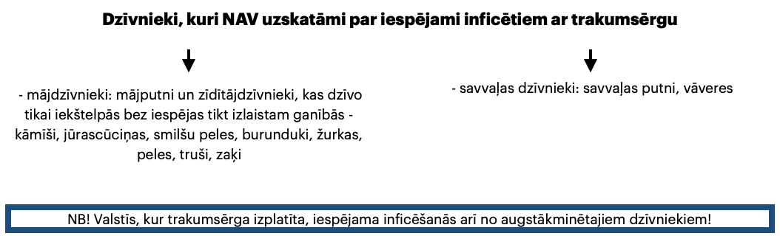
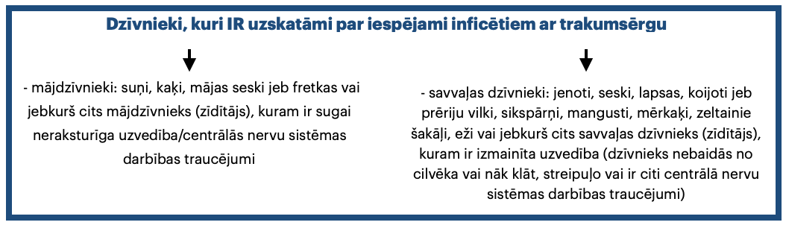
1. Izvērtē, vai valsts un dzīvnieks, ar ko bijis kontakts, varētu būt iespējami inficēts

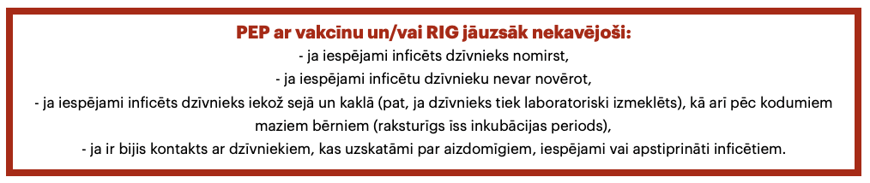
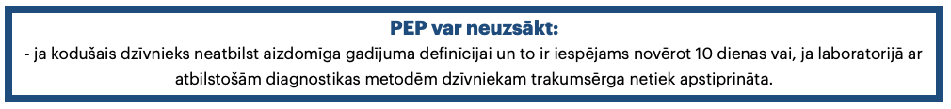
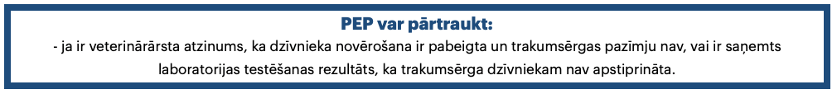
2. Izvērtē, vai PEP jāuzsāk nekavējoši vai var nogaidīt

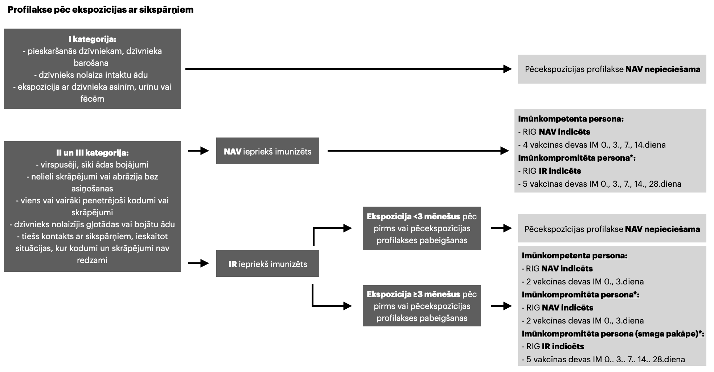
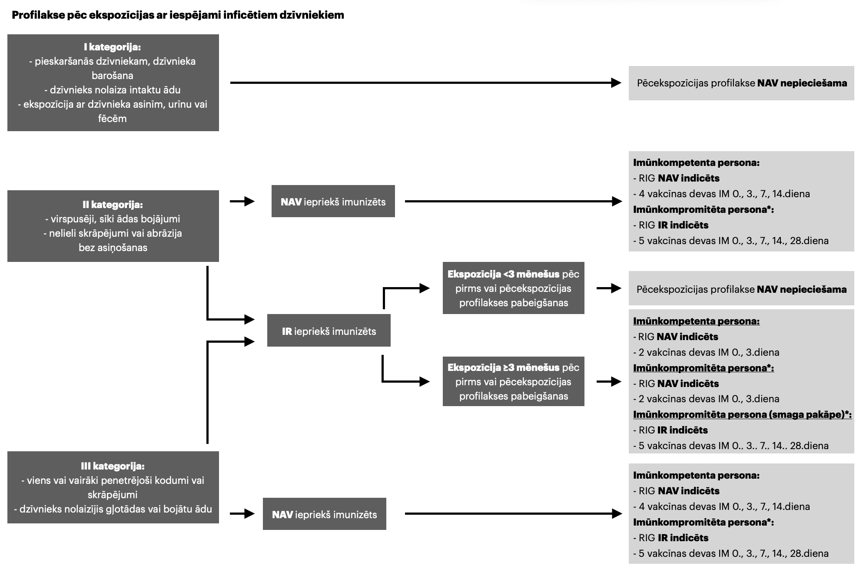
Izvērtē ekspozīcijas kategoriju un rīkojies atbilstoši personas imunizācijas statusam un imūnās sistēmas stāvoklim
1. Trakumsērgas gadījumu standarta definīcijas
Klīniskie kritēriji

Jebkura persona, kam ir akūts encefalomielīts
UN
vismaz divi no sekojošiem septiņiem simptomiem:
- jūtīguma izmaiņas vietā, kur iepriekš iekodis dzīvnieks,
- parēze vai paralīze,
- rīšanas muskuļu spazmas,
- hidrofobija,
- delīrijs,
- krampji,
- trauksme.

Laboratoriskie kritēriji

Vismaz viens no sekojošiem četriem testiem ir pozitīvs:
- Lyssa vīrusa izolēšana no klīniskā parauga,
- Lyssa vīrusa nukleīnskābes noteikšana klīniskā paraugā (siekalās, smadzeņu audos),
- vīrusa antigēnu noteikšana ar DFA metodi klīniskā paraugā,
- Lyssa vīrusa specifisko antivielu veidošanās, veicot vīrusa neitralizācijas testu serumā vai CSŠ.
NB! Laboratorisko testu rezultāti jāinterpretē saskaņā ar vakcinācijas vai imunizācijas statusu.

Epidemioloģiskie kritēriji

Vismaz viena no sekojošām trim epidemioloģiskajām saiknēm:
- pārnese no dzīvnieka uz cilvēku (dzīvnieks ar aizdomām par infekciju vai apstiprinātu infekciju),
- eksponētība kopīgam avotam (tas pats dzīvnieks),
- pārnese no cilvēka uz cilvēku (orgānu transplantācija).

Trakumsērgas gadījums tiek definēts kā:

- Iespējams: jebkura persona, kas atbilst klīniskajiem kritērijiem,
- Varbūtīgs: jebkura persona, kas atbilst klīniskajiem kritērijiem un kam ir arī epidemioloģiska saikne.
- Apstiprināts: jebkura persona, kas atbilst klīniskajiem un laboratoriskajiem kritērijiem.
2015.gadā Pasaules Dzīvnieku veselības organizācija piešķīrusi Latvijai no trakumsērgas brīvas valsts statusu, un šo statusu patreiz Latvija saglabā, ja valstī tiek īstenoti trakumsērgas profilakses un apkarošanas pasākumi; Latvijā savvaļas dzīvnieku orālās vakcinācijas buferzona tiek uzturēta 40 kilometri platā teritorijā gar valsts austrumu un dienvidaustrumu robežu.

2. Patoģenēze

Pēc ekspozīcijas trakumsērgas vīruss iekļūst organismā caur brūcēm vai caur slima dzīvnieka siekalu tieša kontakta ar cilvēka gļotādām. Trakumsērgas vīruss pēc ekspozīcijas ir spējīgs vairoties muskuļos un citos audos, kā rezultātā tas sasniedz nervu motoros nervgaļus un pa to aksoniem nokļūst centrālajā nervu sistēmā - virioni tiek iekļauti transporta vezikulās un nokļūst tajā ar ātro retrogrādo transporta sistēmu. Vīrusa transports uz centrālo nervu sistēmu pa sensorajiem un simpātiskās sistēmas nervu aksoniem nenotiek, izņemot atsevišķus sikspārņu vīrusa variantus, kas spēj vairoties arī sensorajos nervos.

Inkubācijas periods ilgst no 5 dienām līdz pat vairākiem gadiem (vidēji 2 - 3 mēneši, 2 - 3% gadijumu ilgāk par 1 gadu - ir dokumentēts 8 gadu ilgs inkubācijas periods), un tas ir atkarīgs no vīrusa daudzuma jeb koncentrācijas brūces audos, no motoro nervgaļu blīvuma audos un brūces attāluma no centrālās nervu sistēmas. Vīrusa izplatības ātrums ir atkarīgs no izplatības veida: centripetāls retrogrāds aksonāls transports (ātrs) vai centrifugāls (lēns).

Centripetālās fāzes laikā notiek vīrusa transports uz centrālo nervu sistēmu, kā arī dorsālo nervu gangliju inficēšanās. Tad vīruss izplatās centrifugāli uz perifērajiem sensorajiem aksoniem, ventrālajām saknītēm un nerviem, tādā veidā infekcijai izplatoties uz muskuļšķiedrām, ādu, matu folikuliem, siekalu dziedzeriem, sirdi, plaušām, vēdera dobuma orgāniem. Pirmo klīnisko simptomu izpausmes brīdī vīruss ir izplatījies pa visu centrālo nervu sistēmu un citiem orgāniem - attīstās progresējošs un fatāls iekaisums galvas un muguras smadzenēs.

Pagaidām nav atrasta korelācija starp simptomiem un trakumsērgas vīrusa izraisīto bojājumu lokalizāciju centrālajā nervu sistēmā. Sākotnēji simptomus un pazīmes novēro ķermeņa segmentā/reģionā, kur lokalizējas koduma brūce, līdz ar vīrusa disemināciju tipiskie simptomi sāk ģeneralizēties un izpausties visā ķermenī.

Nāve iestājas aptuveni 7 - 10 dienu laikā pēc pirmo klīnisko simptomu sākuma.

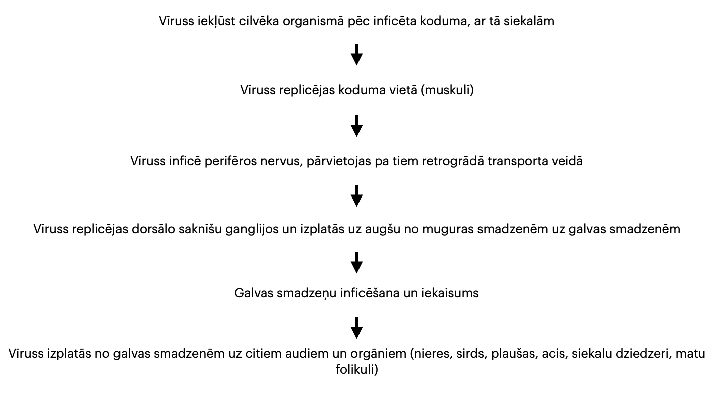
Shēma Nr. 1. Trakumsērgas patoģenēze cilvēkam

Trakumsērga ir vīrusu ierosināta slimība, kas visbiežāk rodas pēc inficēta dzīvnieka koduma un kam raksturīgs nervu sistēmas bojājums, un tā vienmēr beidzas ar pacienta nāvi.
Trakumsērgas vīruss nav spējīgs šķērsot intaktu (nebojātu) ādu.

3. Trakumsērgas simptomātika cilvēkam

Prodromālie trakumsērgas simptomi - drebuļi, subfebrila ķermeņa temperatūra, nogurums, muskuļu sāpes, slikta dūša, vemšana, galvassāpes, fotofobija, sāpes vai neizskaidrojama tirpšana, durstīšana vai dedzinoša sajūta brūces vietā. Tipiski ir arī simptomi inficēta dzīvnieka koduma vietā - parestēzija, sāpes, jutīgums, nieze, dedzināšanas un tirpšanas sajūta, var būt nejūtīgums.

Zināmas divas trakumsērgas klīniskās formas:

- “nevaldāmā” (angliski furious) trakumsērga (visbiežāk sastopamā), kurai raksturīga hiperaktivitāte, hipersalivācija, svīšana, acu zīlīšu dilatācija, uzbudinājums, ažitācija, dezorientācija, vizuālas vai auditoras halucinācijas, hiperpireksija ar alternējošu hipotermiju, hidrofobija, rīkles muskuļu spazmas, aerofobija, disfāgija, kakla un muguras muskuļu hiperekstensija un spasticitāte. Var būt arī dizartrija, diplopija, vertigo. Nāve iestājas dažu dienu laikā kardiorespiratorās mazspējas dēļ.
- “paralītiskā” trakumsērga (angliski paralytic), kurai raksturīga mazāk izteikta un ilgstošāk noritoša klīniskā aina (klīniski var atgādināt Guillain-Barre sindromu). Novēro pakāpenisku muskuļu paralīzi, kas sākas ar brūces vietu un izplatās simetriski vai asimetriski. Var būt galvassāpes, sāpes muskuļos, kakla muskuļu rigiditāte un kraniālo nervu parēzes. Lēnām attīstās koma un nāve.

Indikatori (simptomi, pazīmes), kas varētu liecināt par trakumsērgu cilvēkam:

- nespecifiski simptomi prodromā pirms neiroloģiskās simptomātikas parādīšanās,
- neiroloģiski simptomi, kas saistāmi ar encefalītu vai mielītu - disfāgija, hidrofobija, parēzes,
- neiroloģisko simptomu progresēšana,
- izslēgti citas etioloģijas encefalīti.

Indikatori (simptomi, pazīmes), kas neliecina par trakumsērgu cilvēkam:

- neiroloģisko simptomu un statusa uzlabošanās vai bez izmaiņām dinamikā,
- slimības ilgums > 2 - 3 nedēļas.

4. Riska izvērtēšana

Valstīs vai teritorijās, kur ir sastopama trakumsērga, aizdomīga, iespējama vai apstiprināta ekspozīcija ar trakumsērgu inficētiem mājas vai savvaļas dzīvniekiem tiek iedalīta kategorijās:

- I kategorija: pieskāršanās dzīvniekam, dzīvnieka barošana, vai dzīvnieks nolaiza intaktu ādu; ekspozīcija ar dzīvnieka asinīm, urīnu vai fēcēm; ekpozīcija ar vīrusu NAV - PEP nav indicēta,
- II kategorija: virspusēji, sīki ādas bojājumi, nelieli skrāpējumi vai abrāzija bez asiņošanas; ekpozīcija ar vīrusu IR (ja šīs kategorijas miesas bojājumus nodara sikspārnis, tas klasificējams kā III kategorija) – PEP tikai ar vakcīnu (imūnkompromitētajiem arī RIG),
- III kategorija: viens vai vairāki ādu penetrējoši kodumi vai skrāpējumi, dzīvnieks nolaizījis gļotādas vai bojātu ādu, tiešs kontakts ar sikspārni; ekspozīcija ar vīrusu IR - PEP ar vakcīnu un RIG.

Detalizēts riska izvērtējums sastāv no: ekspozīcijas kategorijas noteikšanas + dzīvnieka, ar kuru bijis kontakts, izvērtējuma + personas imūnā statusa + iepriekš veiktās vakcinācijas!

Visu ekspozīcijas kategoriju gadījumā nepieciešama pēc iespējas ātrāka un skrupuloza lokāla brūces apstrāde!
Ja dzīvniekam apstiprināta trakumsērga, pēcekspozīcijas profilakse veicama pat, ja kopš ekspozīcijas pagājuši vairāki gadi.

Latvijā mājdzīvnieki reti tiek pieskaitīti ar trakumsērgu slimiem vai inficētiem dzīvniekiem, taču trakumsērgas skartajās valstīs suņi ir mājdzīvnieku suga, kura visvairāk izraisa cilvēka, sevišķi bērnu, inficēšanās gadījumus ar trakumsērgas vīrusu. Ekspozīcijas risks noteiktā reģionā vai teritorijā ir saistāms ar sabiedrības attieksmi pret trakumsērgu un sociāli kulturālām īpatnībām saistībā ar medicīniskās palīdzības meklēšanu pēc dzīvnieka koduma, trakumsērgas izplatības uzraudzības programmas un vietējiem epidemioloģiskajiem datiem. Izvērtējot ekspozīcijas riskus, jāņem vērā šādi faktori:

- trakumsērgas izplatība valstī, epidemioloģiskie dati (NB! Latvija ir no trakumsērgas brīva valsts),
- ekspozīcijas kategorija,
- dzīvnieka suga un dzīvnieka klīniskās iezīmes (tabula Nr. 1 un shēma Nr. 2),
- dzīvnieka vakcinācijas statuss un iespēja novērot dzīvnieku (kaķi, suņi u.c. dzīvnieki),
- dzīvnieka trakumsērgas laboratorijas izmeklējumu rezultāti.

Kad ir iespējams, dzīvnieku nepieciešams novērtēt praktizējošam veterinārārstam, kas ir apmācīts to darīt un zina dzīvnieku trakumsērgas klīniskās pazīmes, lai mazinātu nepamatotu vakcīnu un RIG izmantošanu. Pēc kontakta ar savvaļas dzīvniekiem ekspozīcijas risks ir jāizvērtē, ņemot vērā lokālos epidemioloģiskos datus par trakumsērgas izplatību.

PEP ar vakcīnu un/vai RIG jāuzsāk nekavējoši:

- pēc dzīvnieku kodumiem, kurus nevar novērot (tie uzskatāmi par iespējami inficētiem; tabula Nr. 1),
- pēc iespējami inficētu dzīvnieku kodumiem sejā un kaklā pat, ja dzīvnieks tiek laboratoriski izmeklēts, kā arī pēc kodumiem maziem bērniem (raksturīgs īss inkubācijas periods),
- pēc kontakta ar dzīvniekiem, kas uzskatāmi par aizdomīgiem, iespējami vai apstiprināti inficētiem (shēma Nr. 2).

Tabula Nr. 1. Ekspozīcijas riska izvērtēšana, balstoties uz suņa iezīmju izvērtējumu
Ekspozīcija/ kodumu lokalizācija | Nāves iespējamība atkarībā no ekspozīcijas līmeņa | Informācija, kas ievākta dzīvnieka koduma laikā |  |  |  |  |  |  | Karantīna vai testēšana
 |  | Suns simptomātisks | Suns miris novērošanas laikā | Suņa kodums nav bijis provocēts | Klaiņojošs suns | Suns sakodis vairākus cilvēkus | Suns nav vakcinēts | Suns ir vesels un iespējams novērot | Suns vesels 10 dienas pēc koduma | Testēšana negatīva
Kodums galvā, kaklā | 45,0% | Augsts risks | Augsts risks | Augsts risks | Augsts risks | Augsts risks | Augsts risks | Zems risks | Nav riska | Nav riska
Vairāki kodumi | 27,5% | Augsts risks | Augsts risks | Augsts risks | Augsts risks | Vidējs risks | Vidējs risks | Zems risks | Nav riska | Nav riska
Sakosti mazi bērni | 27,5% | Augsts risks | Augsts risks | Augsts risks | Augsts risks | Vidējs risks | Vidējs risks | Zems risks | Nav riska | Nav riska
Kodumi ekstremitātēs | 5,0% | Augsts risks | Vidējs risks | Vidējs risks | Vidējs risks | Vidējs risks | Zems risks | Zems risks | Nav riska | Nav riska
Sīki kodumi (āda bez penetrācijas) | 1,0% | Vidējs risks | Vidējs risks | Vidējs risks | Vidējs risks | Vidējs risks | Zems risks | Zems risks | Nav riska | Nav riska
Suns iespējams inficēts ar trakumsērgu |  | 62,2% | 39,7% | 15,0% | 13,9% | 10,6% | 4,7% | 0,08% | 0,0% | 0,0%

Ja kodušais dzīvnieks neatbilst aizdomīga gadījuma definīcijai un to ir iespējams novērot, tad jāveic brūces apstrāde un PEP novērošanas laika periodā var atlikt - 10 dienas vai, ja laboratorijā ar atbilstošām diagnostikas metodēm dzīvniekam trakumsērga netiek apstiprināta. Ja dzīvnieks nomirst, tam ir dzīvnieku trakumsērgai raksturīgie simptomi vai dzīvnieka novērošana nav iespējama, PEP jāuzsāk nekavējoši.

Ja dzīvnieks atbilst aizdomīgam, iespējamam vai apstiprinātam inficētam gadījumam, jāveic retrospektīvs risku novērtējums, nosakot personas, kurām vēl ir bijis kontakts ar konkrēto dzīvnieku - identificētajām personām veic PEP. Kaķi, suņi un mājas seski jāuzskata par infekcioziem 10 dienas pirms klīnisko simptomu parādīšanās un klīnisko izpausmju laikā. Infekciozais periods citiem dzīvniekiem nav precīzi noteikts, tāpēc rekomendē meklēt visas kontaktpersonas 14 dienas pirms simptomu sākuma dzīvniekam.

Ja tiek atklāta trakumsērga cilvēkam, jāatrod dzīvnieks, kas personu inficējis, retrospektīvi jāidentificē visas personas, kurām bijis kontakts ar konkrēto dzīvnieku, un visām šīm personām jāveic PEP, neatkarīgi no tā, cik sen šīm personām bijis kontakts ar dzīvnieku.

PEP netiek rekomendēta personām, kurām iekodis, saskrāpējis vai nolaizījis jebkāds dzīvnieks (izņemot sikspārni!) no trakumsēgas brīvā valstī vai teritorijā - taču katrā individuālā gadījumā nepieciešams risku izvērtējums, ko veic pieredzējis speciālists ar zināšanām par lokālajiem epidemioloģijas datiem.

Atipiska ekspozīcija ar trakumsērgas vīrusu

Transmisija no cilvēka uz cilvēku nav apstiprināta, izņemot ar orgānu transplantāciju vai, iespējamu, perinatālo transmisiju. Trakumsērgas vīruss sastopams inficēto personu siekalās, asarās un nervu audos, līdz ar to transmisija ar šiem bioloģiskajiem šķidrumiem un audiem ir iespējama (cilvēka kodums, skūpstīšanās, transmisija ar kontaminētiem priekšmetiem medicīnisko manipulāciju laikā). Nav pieejama informācija par vīrusa transmisiju ar krūts pienu, taču epidemioloģiskie un patofizioloģiskie fakti liecina par to, ka šāda transmisija ir maz iespējama.

Cilvēka trakumsērgas gadījumā nepieciešama arī veselības aprūpes personāla un citu personu, kas bijušas kontaktā ar slimo personu, izmeklēšana.

PEP jāapsver personām, kas uzturā lietojušas ar trakumsērgu inficēta dzīvnieka gaļu. Līdzīgi kā netiek rekomendēts lietot ar trakumsērgu inficētu dzīvnieka gaļu, netiek rekomendēta arī šo dzīvnieku piena lietošana uzturā, taču, ja šāds piens ir lietots uzturā, PEP nav indicēta.

Retos gadījumos iespējama inficēšanās ar trakumsērgu laboratorijas apstākļos, inhalējot vīrusu saturošu aerosolu.

Shēma Nr. 2. Dzīvnieka, ar kuru bijis kontakts, izvērtējums
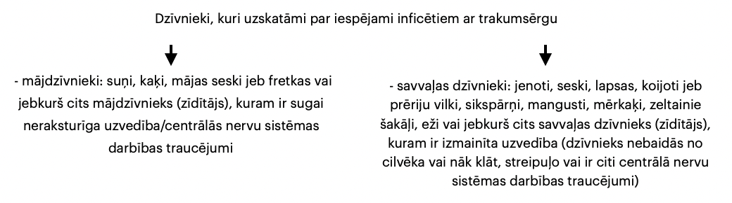

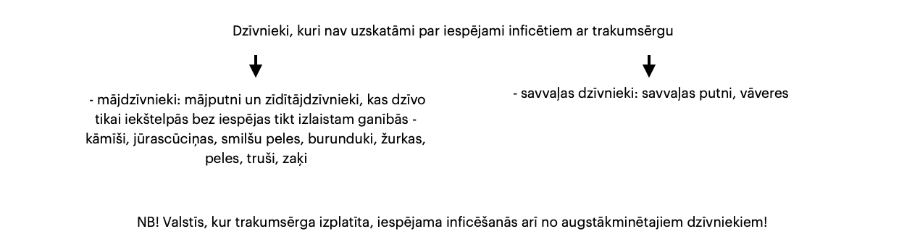
Neprovocētie kodieni ir ar lielāku risku nekā provocētie!
Savvaļas dzīvnieki (zīdītāji), kas uzvedas tiem neraksturīgi, ar vislielāko varbūtību ir inficēti ar trakumsērgu.

Pasākumi, kas veicami, ja ir aizdomas par dzīvnieka saslimšanu ar trakumsērgu ir noteikti Ministru kabineta noteikumos Nr. 178 “Trakumsērgas profilakses un apkarošanas kārtība” Atbilstoši MK noteikumu Nr. 178 5. punktam:

“Ja radušās aizdomas par dzīvnieka saslimšanu vai inficēšanos ar trakumsērgu, laboratoriskos izmeklējumus trakumsērgas diagnozes noteikšanai veic valsts zinātniskais institūts "Pārtikas drošības, dzīvnieku veselības un vides zinātniskais institūts "BIOR"" (turpmāk – zinātniskais institūts).

Aizdomas par dzīvnieka inficēšanos ar trakumsērgu, ja:

- dzīvnieks ir bijis kontaktā ar trakumsērgu slimu dzīvnieku vai ir aizdomas par to (izņemot gadījumu, ja dzīvnieks, kas vakcinēts pret trakumsērgu Veterinārmedicīnas likumā noteiktajā kārtībā, minētajā kontaktā nonācis medību laikā),
- pastāv iespēja, ka dzīvnieks ir sakosts vai apsiekalots vai dzīvnieka gļotāda vai bojāta āda ir bijusi kontaktā ar iespējamu trakumsērgas avotu (piemēram, cita dzīvnieka siekalām, nervu audiem) (izņemot gadījumu, ja dzīvnieks, kas vakcinēts pret trakumsērgu Veterinārmedicīnas likumā noteiktajā kārtībā, minētajā kontaktā nonācis medību laikā).

Aizdomas par dzīvnieka saslimšanu ar trakumsērgu, ja:

- dzīvniekam novēro siekalošanos, izmaiņas apetītē, apgrūtinātu barības un ūdens uzņemšanu, sugai neraksturīgas pārmaiņas uzvedībā vai neraksturīgu izturēšanos attiecībā pret cilvēku vai dzīvnieku,
- dzīvnieks ir sakodis, saskrāpējis, apsiekalojis citu dzīvnieku vai cilvēku vai uzbrucis tam,
- savvaļas dzīvnieks atrodas cilvēka apdzīvotā teritorijā vai personas īpašumā (valdījumā) un savvaļas dzīvniekam novēro sugai neraksturīgas pārmaiņas uzvedībā.”

Atbilstoši Ministru kabienta 1999.gada 5.janvāra noteikumiem Nr. 7 “Infekcijas slimību reģistrācijas kārtība”, trakusmērga atbilst reģistrējamo infekcijas slimību 1. grupai, kas nozīmē, ka pamatotu aizdomu gadījumā par to nekavējoties jāziņo jebkurā diennakts laikā telefoniski un rakstiski Slimību profilakses un kontroles centram, nosūtot aizpildītu steidzamā paziņojuma veidlapu pa faksu, pa pastu, ar kurjeru vai elektroniski, un par ziņošanas faktu izdara ierakstu pacienta medicīniskajā dokumentācijā. 3 darba dienu laikā jānosūta steidzamais paziņojums, ja tas ir paziņojums par infekcijas slimības diagnozes maiņu vai atcelšanu vai infekcijas slimības galīgo diagnozi, tās laboratorisku apstiprināšanu un slimības iznākumu.

5. Pēcekspozīcijas profilakse

Personām, kas atbilst PVO II un III ekspozīcijas kategorijai, PEP jāsaņem kā neatliekama procedūra!

PEP sastāv no sekojošām darbībām:
1. Brūču apskate un izvērtēšana; pēc iespējas ātrāk jāuzsāk aptuveni 15 minūšu ilga brūces mazgāšana un skalošana ar ziepēm un lielu daudzumu ūdens. Kad pieejams, brūci apstrādāt ar povidonjoda saturošu vai citu virucīdas iedarbības dezinfektantu.
2. RIG ievade atbilstoši ekpozīcijas kategorijai (shēma Nr. 3 un Nr. 4), personas imunizācijas statusam (iepriekš imunizēts, nav iepriekš imunizēts), kā arī personas imūnās sistēmas stāvoklim (imūnkompetenta vai imūnkompromitēta persona; imūnsupresijas pakāpe). Izvērtēt stingumkrampju profilakses nepieciešamību!
3. Atbilstoši PVO rekomendācijām veicama vakcinācija (shēma Nr. 3 un Nr. 4).
Standarta PEP shēmas:
- 4 devas 0., 3., 7. un 14. dienā IM (imūnkompetentām personām)
- 5 devas 0., 3., 7., 14. un 28. dienā IM (imūnkompromitētām personām).

6. Brūču apstrāde

Savlaicīga kosto vai skrāpēto brūču lokālā terapija ir ļoti nozīmīga PEP sastāvdaļa, un tā veicama visu trīs ekspozīcijas kategoriju gadījumos. Ja ziepes vai lokālie preparāti ar virucīdu darbību nav pieejami, brūces ir jāmazgā un jāskalo ar lielu daudzumu ūdens.

Penetrējošas un asiņojošas brūces vislabāk ārstēt ar ikdienas brūces pārsiešanu un sekundāro šuvju uzlikšanu, kad tas tiešām ir nepieciešams, citādi no brūču šūšanas jāizvairās. Pēc brūču infiltrācijas ar RIG nepieciešams nogaidīt pāris stundas pirms šuvju uzlikšanas, lai IG ļautu difundēt audos. RIG var droši ievadīt brūcēs ar šādu lokalizāciju: roku un kāju pirkstu gali, ausu ļipiņas, deguna spārni, ārējie dzimumorgāni.

Citi preparāti (antibakteriālie līdzekļi, stingumkrampju profilakse) ordinējami, ja, izvērtējot brūces stāvokli, tas ir nepieciešams.
Inficēta brūce nav kontrindikācija brūces infiltrācijai ar RIG!

7. Pēcekspozīcijas profilakses shēmas

PVO atzīst vienlīdzīgu klīnisko efektivitāti vakcīnas ID un IM ievadei, tomēr Latvijā ID vakcīnas ievade netiek praktizēta. Trakumsērgas vakcīnas, kas pēc instrukcijas paredzētas IM lietošanai, var droši tikt izmantotas ID ievadei (off-label), un par šādu vakcīnas ievadi jāatceras, ja pacients uzsācis PEP citā valstī!

Pieaugušajiem un bērniem ≥ 2 gadu vecuma vakcīna vienmēr jāievada deltveida muskuļa apvidū. Bērniem < 2 gadu vecumam vakcīna jāievada augšstilba anterolaterālajā daļā.

ID ievada 0,1 mL no vakcīnas kopējā tilpuma, IM jāievada viss vakcīnas tilpums, atbilstoši lietošanas instrukcijai. Pieaugušajiem un bērniem ievadāms vienāds vakcīnas tilpums.

Ja PEP ir uzsākta ārzemēs, ir pieļaujamas izmaiņas vakcīnas izvēlē un ievades veidā, lai nodrošinātu PEP shēmas izpildi. Šādu izmaiņu gadījumā PEP nav jāuzsāk no jauna, bet jāturpina shēma. Jāņem vērā, ka PVO ir apstiprinājusi vairākas PEP shēmas, tāpēc uzsāktā shēma ārzemēs var atšķirties no Latvijā rekomendētās (tabula Nr. 2).

Tabula Nr. 2. PVO rekomendētās un alternatīvās PEP shēmas
PEP shēma | Intervāls/laika periods | Injekciju skaits vienas vizītes laikā (0., 3., 7., 14., 21. - 28. diena)
PVO rekomendētā IM shēma
Divas nedēļas (modificētā Essenas shēma) | 14 - 28 dienas | 1 - 1 - 1 - 1 - 0
Trīs nedēļas (Zagrebas shēma) | 21 diena | 2 - 0 - 1 - 0 - 1
PVO rekomendētā ID shēma
Viena nedēļa, divas injekcijas vietas (IPC shēma) | 7 dienas | 2 - 2 - 2 - 0 - 0
Alternatīvās ID shēmas
Viens mēnesis, divas injekcijas vietas (TRC shēma) | ≤ 28 dienas | 2 - 2 - 2 - 0 - 2
Viens mēnesis, četras injekcijas vietas (vienkāršota) | ≤ 28 dienas | 4 - 0 - 2 - 0 - 1
Viena nedēļa, četras injekcijas vietas | 7 dienas | 4 - 4 - 4 - 0 - 0

PEP var neuzsākt, ja dzīvnieku iespējams 10 dienas novērot vai, ja laboratorijā ar atbilstošām diagnostikas metodēm dzīvniekam trakumsērga netiek apstiprināta. Novērošanas periods attiecas uz suņiem un kaķiem; izņemot apdraudēto vai izmirstošo sugu dzīvniekus, citi mājdzīvnieki vai savvaļas dzīvnieki, par kuriem ir aizdomas attiecībā uz trakumsērgu, ir pakļaujami eitanāzijai, un to audi jāizmeklē attiecībā uz trakumsērgas antigēna klātbūtni, izmantojot atbilstošas laboratoriskas metodes (izvērtē un lēmumus pieņem veterinārārsts). PEP var pārtraukt, ja ir veterinārārsta atzinums, ka dzīvnieka novērošana ir pabeigta un trakumsērgas pazīmju nav, vai ir saņemts laboratorijas testēšanas rezultāts, ka trakumsērga dzīvniekam nav apstiprināta.
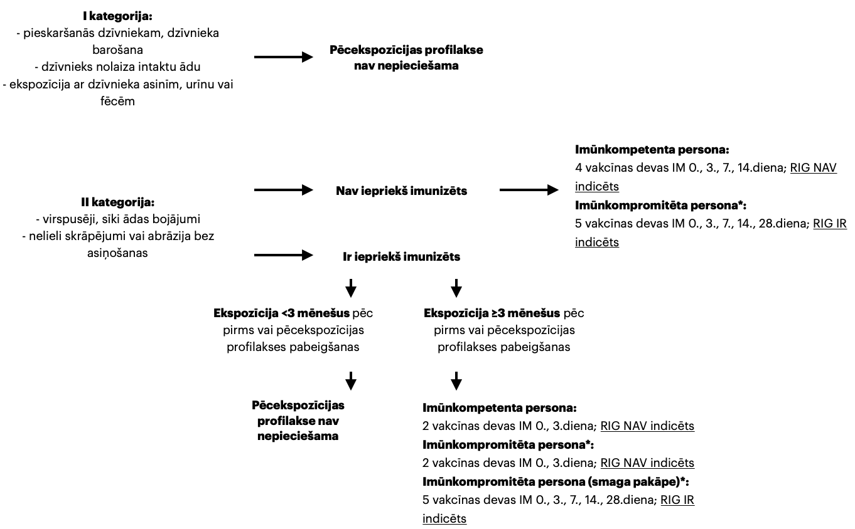
Shēma Nr. 3. Profilakse pēc ekspozīcijas ar iespējami inficētiem dzīvniekiem

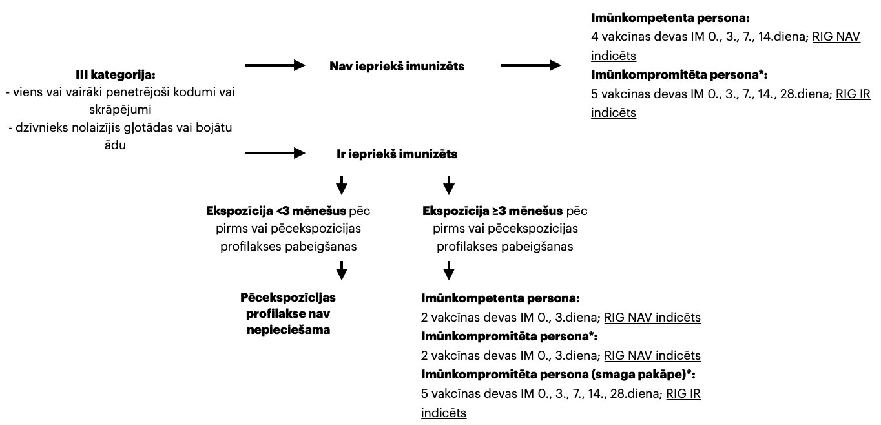
* Imūnkompromitētām personām 2 – 4 nedēļas pēc pēdējās vakcīnas devas saņemšanas jānosaka VNAb: ja antivielu titrs ir <0,5 IU/mL, jāordinē vēl viena vakcīnas deva; pēc tam jāatkārto seroloģiskie izmeklējumi. Ja pēc atkārtotas izmeklēšanas VNAb saglabājas <0,5 IU/mL, nepieciešama vakcinācijas speciālista konsultācija.

RIG jāievada reizē ar pirmo vakcīnas devu. RIG var ievadīt līdz 168. stundai jeb 7. dienai kopš pirmās vakcīnas devas saņemšanas.

NB! Atkārtotas vīrusa ekspozīcijas gadījumā šīs personas jāuztver kā iepriekš imunizētas un attiecīgi jāimunizē!

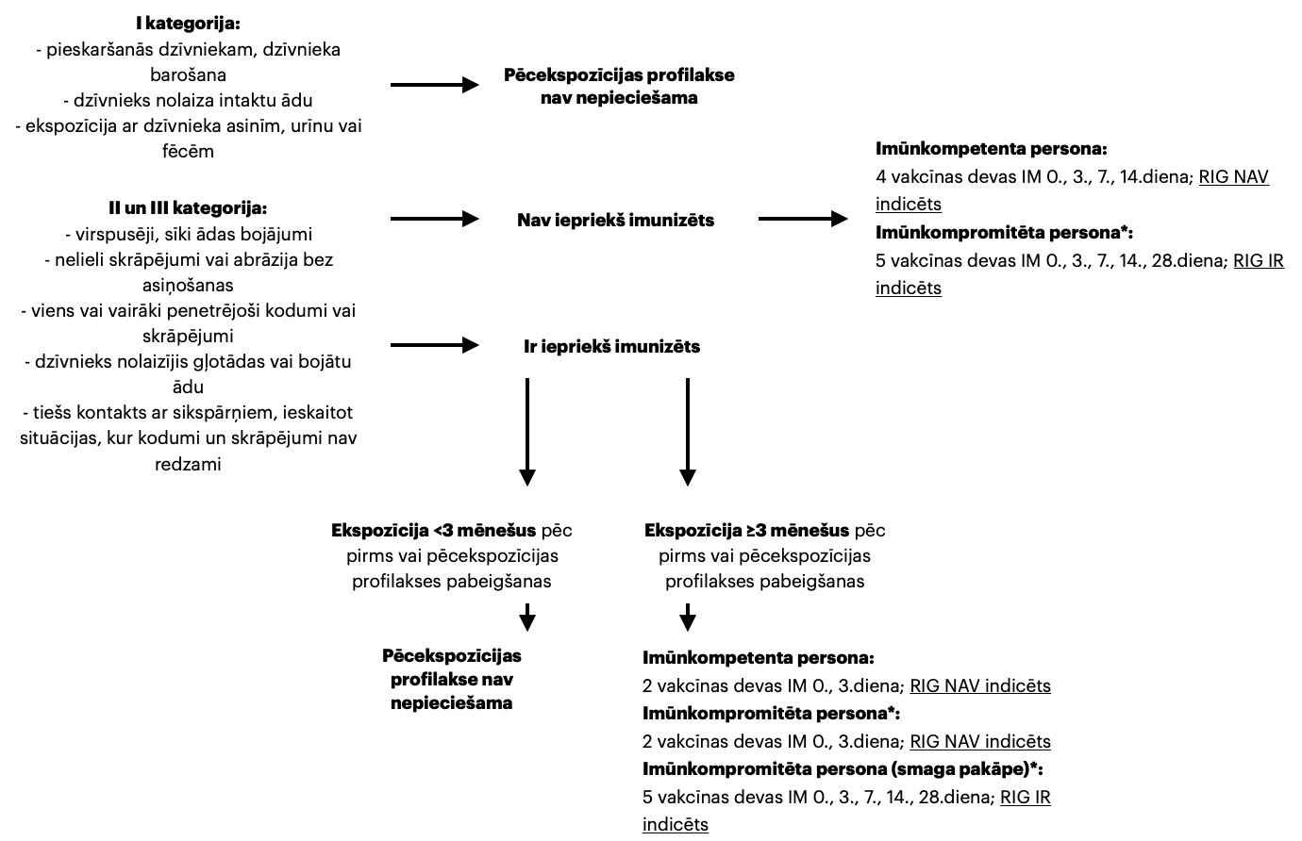
Shēma Nr. 4. Profilakse pēc ekspozīcijas ar sikspārņiem

* Imūnkompromitētām personām 2 – 4 nedēļas pēc pēdējās vakcīnas devas saņemšanas jānosaka VNAb: ja antivielu titrs ir <0,5 IU/mL, jāordinē vēl viena vakcīnas deva; pēc tam jāatkārto seroloģiskie izmeklējumi. Ja pēc atkārtotas izmeklēšanas VNAb saglabājas <0,5 IU/mL, nepieciešama vakcinācijas speciālista konsultācija.

RIG jāievada reizē ar pirmo vakcīnas devu. RIG var ievadīt līdz 168. stundai jeb 7. dienai kopš pirmās vakcīnas devas saņemšanas.

NB! Atkārtotas vīrusa ekspozīcijas gadījumā šīs personas jāuztver kā iepriekš imunizētas un attiecīgi jāimunizē!

Rīcības shēmas pēc kontakta ar iespējami inficētiem dzīvniekiem un sikspārņiem ir atšķirīgas 2 iemeslu dēļ:
- sikspārņu kodumi vai skrāpējumi izmērā ir ievērojami mazāki un visbiežāk vispār nav pamanāmi,
- pastāv daudz lielāka iespēja inficēties ar trakumsērgu no sikspārņu nekā citu dzīvnieku virspusējiem ādas bojājumiem.

PEP iepriekš pret trakumsērgu imunizētiem cilvēkiem

Pirmreizējas vai atkārtotas ekspozīcijas gadījumā personām, kas var dokumentāli apliecināt iepriekš jau veiktu PrEP vai PEP, attiecināms sekojošs princips - RIG nav indicēts.

Personām, kas nespēj dokumentāli apliecināt iepriekš veiktu PrEP un PEP, jāveic PEP pilnā apjomā, ieskaitot RIG, ja tas nepieciešams.

Pasīvā imunizācija ar RIG

RIG nodrošina pasīvo imunizāciju ar neitralizējošām antivielām ieejas vārtos līdz brīdim, kad pēc trakumsērgas vakcinācijas personai veidojas aktīvā imunitāte jeb antivielas. Gadījumos, ja ir ierobežots RIG daudzums, tad eksponētās personas tiek izvērtētas pēc riska, un RIG tiek ordinēts personām ar augstu ekspozīcijas risku. Vakcīnas jāordinē neatkarīgi no to pieejamības.

RIG ordinē vienreizēji, vienlaicīgi uzsākot trakumsērgas vakcināciju pēc shēmas vai īsi pēc vakcinācijas shēmas uzsākšanas. RIG nav indicēts, ja kopš pirmās vakcīnas devas saņemšanas pagājušas vairāk nekā 168 stundas jeb 7 dienas - aktīva antivielu veidošanās pēc vakcinācijas jau būs sākusies, RIG ievade būs veltīga.

Visa RIG deva jāievada brūcē vai pēc iespējas tuvāk tai, nodrošinot tuvāko audu inflitrāciju, kas lokāli neļauj vīrusam izplatīties; atlikušo RIG daudzumu var ievadīt IM. Ja ir aizdomas par citām mazām brūcēm, ir bijis kontakts ar sikspārni, ir bijis skrāpējums vai aizdomas par ekspozīciju ar trakumsērgas vīrusa saturošu aerosolu, RIG var ievadīt IM, vistuvāk skartajai lokalizācijai. Gļotādu ekspozīcijas gadījumā jāapsver gļotādu skalošana ar RIG. Vienā šļircē nedrīkst iepildīt vakcīnu un tad RIG.

Dziļām vai vairākām brūcēm, kurām būs nepieciešams vairāk RIG, nekā tā maksimālā deva, to var atšķaidīt ar sterilu fizioloģisko šķidrumu, lai palielinātu RIG daudzumu līdz tilpumam, lai pilnvērtīgi infiltrēt visas brūces.

Kontrindikācijas un piesardzība veicot PEP

PEP var droši veikt zīdaiņiem, grūtniecēm, imūnsupresētiem indivīdiem, arī bērniem ar HIV/AIDS. Kā veicot jebkuru vakcināciju, recipienti jānovēro 15 - 20 minūtes pēc vakcinācijas. Iepriekšējas smagas alerģiskas reakcijas gadījumā uz kādu no trakumsērgas vakcīnas komponentēm ir kontrindicēta tās pašas vakcīnas ievade, bet profilakses veikšanai izmantojama cita vakcīna.
Pēcekspozīcijas profilaksei nav kontrindikāciju!

Ceļošana uz augsta riska ekspozīcijas valstīm un teritorijām, un indikācijas PrEP

Individuālo risku ekspozīcijai ar trakumsērgas vīrusu izvērtē, ņemot vērā: galamērķi, konkrētās teritorijas vai valsts epidemioloģiskajiem datiem attiecībā uz trakumsērgas izplatību un atrašanās ilgumu endēmiskajā rajonā.

PrEP apsver personām, kas plāno pavadīt daudz laika ārpus telpām, kā arī personām, kas ceļo uz valstīm, kur var nebūt pieejama savlaicīga PEP. PrEP apsverama personām, kurām paredzama ekspozīcija ar sikspārņiem.

Personām, kuras dodas uz augsta riska ekspozīcijas teritorijām, ir jāizvairās no klaiņojošiem dzīvniekiem, īpaši suņiem, kaķiem un mērkaķiem, kā arī klaiņojošiem un nebrīvē esošiem savvaļas dzīvniekiem. Personām, kuras apmeklē alas, ko apdzīvo sikspārņi, ir jāizvairās no kontakta ar šiem dzīvniekiem, un gadījumā, ja tāds ir bijis, rekomendēta PEP.

Pasaules valstu riska skaidrojumi

Visas pasaules valstis un teritorijas tiek klasificētas kā bez, zema, vidēja un augsta riska ne tikai atkarībā no trakumsērgas vai citu lisavīrusu izplatības, bet arī no veselības aprūpes līmeņa un vakcīnu un imūnglobulīnu pieejamības. Atkarībā no konkrētās valsts riska (bez, zems, vidējs, augsts), jāizvērtē PrEP nepieciešamība pirms došanās uz konkrēto valsti.

Pēc riska pakāpes valstis iedala:
- BEZ riska: risks inficēties nav vispār,
- ZEMS risks: PrEP nepieciešama personām, kurām ir augsts risks kontaktam ar sikspārņiem (piemēram, savvaļas ekspertiem, zinātniekiem, veterinārārstiem un atsevišķos gadījumos ceļotājiem),
- VIDĒJS risks: PrEP nepieciešama personām, kurām ir augsts risks kontaktam ar sikspārņiem vai citiem savvaļas dzīvniekiem, īpaši plēsējiem (piemēram, savvaļas ekspertiem, zinātniekiem, veterinārārstiem un atsevišķos gadījumos ceļotājiem),
- AUGSTS risks: PrEP nepieciešama personām, kurām ir augsts risks kontaktam ar mājas dzīvniekiem, īpaši suņiem vai citiem plēsējiem, kas uzskatāmi par trakumsērgas vektoriem, un personām, kas plāno uzturēties lauku apvidos un tur braukt ar riteni, skriet, nakšņot teltīs vai iet pārgājienos.

Pastāv arī citas riska klasifikācijas kategorijas, kā arī epidemioloģiskie dati attiecībā uz trakumsērgas sastopamību dažādās valstīs laikā mainās, tāpēc veselības aprūpes speciālistam vienmēr nepieciešams vadīties pēc jaunākās pieejamās informācijas attiecībā uz rekomendācijām par imunizāciju pirms ceļošanas uz kādu konkrētu valsti!

8. Personas, kuras uzsākušas pēcekspozīcijas profilaksi ārzemēs

Personas, kuras ceļo uz ārzemēm un iespējams bijušas eksponētas ar trakumsērgas vīrusu, var būt uzsākušas PEP ārzemēs pēc citām PVO apstiprinātām shēmām (tabula Nr.3).

RIG pēc atgriešanās Latvijā rekomendē personām, kuras ārzemēs nav saņēmušas RIG un ja kopš vakcīnas 1. devas nav pagājušas vairāk kā 168 stundas jeb 7 dienas.

Ceļotājiem jāatgādina - ja PEP uzsākta ārzemēs, no vakcinācijas centra vai medicīnas iestādes, kur tā tiek veikta, jāpieprasa sertifikāts ar sekojošu informāciju:
- vakcinācijas centra vai medicīnas iestādes kontaktinformācija (telefona numurs, epasta adrese),
- RIG partijas numurs un veids (atsevišķas klīnikas izmanto zirga RIG cilvēka RIG vietā),
- ievadītais RIG tilpums un ievades datums,
- ievadītās vakcīnas veids (nervu audu, vistu embriju vai šūnu kultūras),
- vakcīnas sērijas numurs,
- ievadīto vakcīnas devu skaits un ievades datums/-i,
- vakcīnas ievades veids (ID vai IM).
Nepieciešams precizēt, ar kāda sastāva un kādu ražošanas tehnoloģijas vakcīnu ārzemēs uzsākta PEP:
- ja persona saņēmusi vienu vai vairākas nervu audu trakumsērgas vakcīnu devas, šīs vakcīnas devas netiek skaitītas un vakcinācija jāsāk no jauna;
- ja ar vistu embriju (CCEEV) vai šūnu kultūru (Vero cell) vakcīnām, tad profilakse turpināma ar Latvijā pieejamo vakcīnu pēc standarta shēmas.

Tabula Nr. 3. PEP, kas uzsākta ārzemēs, pabeigšanas taktika
Ārzemju scenārijs | Pēcekspozīcijas profilakses shēma Latvijā | RIG administrēšana (III ekspozīcijas kategorija vai kontakts ar sikspārni)
Persona saņēmusi nervu audu trakumsērgas vakcīnu | PEP uzsākama no jauna ar vistu embriju vai šūnu kultūru trakumsērgas vakcīnām | Ievadīt RIG, ja tas ir indicēts un nav izdarīts ārzemēs, un, ja kopš pirmās vakcīnas ievades devas nav pagājušas vairāk kā 168 stundas jeb 7 dienas
Nav datu par ievadīto vakcīnu vai RIG, vai dokumentācija aizpildīta nepilnīgi | PEP uzsākama no jauna ar vistu embriju vai šūnu kultūru trakumsērgas vakcīnām | Pieņemt, ka RIG nav ievadīts. Ievadīt RIG, ja tas ir indicēts un nav izdarīts ārzemēs, un, ja kopš pirmās vakcīnas ievades devas nav pagājušas vairāk kā 168 stundas jeb 7 dienas
Precīzi dokumentēti dati. Ievadīts RIG, ievadītas vakcīnas (ID vai IM) | PEP turpināt atbilstoši standarta shēmai, ja tas nepieciešams | RIG ievade nav nepieciešama
Precīzi dokumentēti dati. Persona saņēmusi 2 vakcīnas devas 0. dienā ID (Institut Pasteur du Cambodge/atjaunota Thai Red Cross shēma). RIG ir/nav saņemts dienā, kad ievadīta pirmā vakcīnas deva | Ievadīt 1 vakcīnas devu IM 3., 7. un 14. dienā | Ievadīt RIG, ja tas ir indicēts un nav izdarīts ārzemēs, un, ja kopš pirmās vakcīnas ievades devas nav pagājušas vairāk kā 168 stundas jeb 7 dienas
Precīzi dokumentēti dati. Persona saņēmusi pa 2 vakcīnas devām 0. un 3. dienā ID (Institut Pasteur du Cambodge/atjaunota Thai Red Cross shēma). RIG ir/nav saņemts dienā, kad ievadīta pirmā vakcīnas deva | Ievadīt 1 vakcīnas devu IM 7. un 14. dienā | Ievadīt RIG, ja tas ir indicēts un nav izdarīts ārzemēs, un, ja kopš pirmās vakcīnas ievades devas nav pagājušas vairāk kā 168 stundas jeb 7 dienas
Precīzi dokumentēti dati. Persona saņēmusi pa 2 vakcīnas devām 0., 3. un 7. dienā (Institut Pasteur du Cambodge/atjaunota Thai Red Cross shēma). RIG ir/nav saņemts dienā, kad ievadīta pirmā vakcīnas deva | Ievadīt 1 vakcīnas devu IM 21. dienā | RIG ievade nav nepieciešama
Precīzi dokumentēti dati. Persona saņēmusi 1 vakcīnas devu 0. un 3. dienā IM (Essen/modificēta Essen shēma). RIG ir/nav saņemts dienā, kad ievadīta pirmā vakcīnas deva | Ievadīt 1 vakcīnas devu IM 7. un 14. dienā. Ja persona ir imūnkompromitēta, nepieciešama papildus deva 28.dienā | Ievadīt RIG, ja tas ir indicēts un nav izdarīts ārzemēs, un, ja kopš pirmās vakcīnas ievades devas nav pagājušas vairāk kā 168 stundas jeb 7 dienas
Precīzi dokumentēti dati. Persona saņēmusi 2 vakcīnas devas 0. dienā IM (Zagreb shēma). RIG ir/nav saņemts dienā, kad ievadīta pirmā vakcīnas deva | Ievadīt 1 vakcīnas devu IM 7. un 14. dienā. Ja persona ir imūnkompromitēta, nepieciešama papildus deva 28.dienā | Ievadīt RIG, ja tas ir indicēts un nav izdarīts ārzemēs, un, ja kopš pirmās vakcīnas ievades devas nav pagājušas vairāk kā 168 stundas jeb 7 dienas
Persona ir imūnkompromitēta, vakcīnas ievadītas ID | Neatkarīgi no tā, cik ID vakcīnas devas ir ievadītas, nepieciešams IM ievadīt 5 vakcīnas devas, atbilstoši shēmai. 2 – 4 nedēļas pēc pēdējās devas saņemšanas nepieciešams noteikt VNAb līmeni | Ievadīt RIG, ja tas ir indicēts un nav izdarīts ārzemēs, un, ja kopš pirmās vakcīnas ievades devas nav pagājušas vairāk kā 168 stundas jeb 7 dienas

9. Imūnkompromitētās personas

Pie šīs riska grupas pieder personas, kuru imūnās sistēmas darbība un aktivitāte ir nomākta kā iedzimtu, tā iegūtu slimību gadījumā, kā arī šo slimību ārstēšanā pielietotās terapijas dēļ, vai iegūtu sekundāru imūndeficītu gadījumā, piemēram, ļaundabīgo saslimšanu gadījumā.

Sakarā ar imūnās sistēmas nomākumu, šīm personām iespējama nepietiekoša antivielu veidošanās pēc vakcinācijas, tāpēc atsevišķos gadījumos nepieciešama “booster” jeb balstvakcinācijas deva. Lai izvērtētu balstvakcinācijas devas nepieciešamību, dažām vakcīnregulējamām infekcijām iesaka noteikt antivielu titru pēc vakcinācijas vai jebkurā gadījumā ieteicama konsultācija pie vakcinācijas speciālista.

Par smagi imūnkomprimitētām personām uzskata:
- personas ar aktīvu leikēmiju vai limfomu,
- personas ar ģeneralizētu vai izplatītu malignitāti,
- personas ar aplastisko anēmiju,
- personas, kurām ir reakcija “transplantāts pret saimnieku”,
- personas ar iedzimtu smagu kombinētu imūndeficītu,
- personas, kuras nesen saņēmušas ķīmijterapiju,
- personas pēc kaulu vai solido orgānu transplantācijas (2 gadus pēc transplantācijas vai arī laikā, kad recipients saņem imūnsupresīvo terapiju),
- personas, kuras saņem terapiju ar tradicionāliem vai bioloģiskiem slimību modificējošiem antireimatiskiem medikamentiem, vai kortikosteroīdus augstās devās,
- HIV inficētas personas ar CD4+ šūnu skaitu <15% (absolūtos skaitļus skatīt tabulā Nr.4); HIV inficētas personas, kurām ir HIV infekcijai raksturīgā klīniskā manifestācija,
- HIV inficētas personas, kurām ir vai anamnēzē bijušas AIDS definējošās slimības.

Tabula Nr. 4. Imūnsupresijas pakāpe atkarībā no vecuma, CD4+ šūnu skaita un to relatīvā skaita attiecībā pret kopējo limfocītu skaitu
 | Vecums
 | <12 mēnešiem |  | 1 – 5 gadi |  | ≥ 6 gadi
Imūnsupresijas pakāpe/kategorija | CD4+ / µL | % | CD4+ / µL | % | CD4+ / µL | %
Nav imūnsupresijas | ≥ 1500 | ≥ 25 | ≥ 1000 | ≥ 25 | ≥ 500 | ≥ 25
Mērena imūnsupresija | 750 - 1499 | 15 - 24 | 500 - 999 | 15 - 24 | 200 - 499 | 15 - 24
Smaga imūnsupresija | < 750 | < 15 | < 500 | < 15 | < 200 | < 15

10. Pirmsekspozīcijas profilakse

PrEP tiek rekomendēta tiem indivīdiem, kuriem ir augsts trakumsērgas vai sikspārņu lisavīrusu ekspozīcijas risks sakarā ar ilglaicīgu vai īslaicīgu uzturēšanos vai ceļošanu uz endēmisku rajonu, kur ir ierobežotas iespējas saņemt savlaicīgu un adekvātu PEP.

Efektīva antivielu veidošanās nav sagaidāma 7 dienu laikā pēc vakcīnas 1.devas saņemšanas, līdz ar to personām, kuras šajā laikā eksponētas trakumsērgas vīrusam, PEP jāsaņem pilnā apjomā. Nav datu, ka viena vakcīnas deva inducē adekvātu ilgtermiņa (ilgāk par 1 gadu) imunitāti.

Standarta PrEP shēmas:
- 2 devas 0., 7. diena IM (tikai imūnkompetentām personām)
- 3 devas 0., 7., 21. vai 28. diena IM (gan imūnkompetentām, gan imūnkompromitētām personām*).

* Imūnkompromitētām personām 2 – 4 nedēļas pēc pēdējās vakcīnas devas saņemšanas jānosaka VNAb: ja antivielu titrs ir <0,5 IU/mL, jāordinē vēl viena vakcīnas deva; pēc tam jāatkārto seroloģiskie izmeklējumi. Ja pēc atkārtotas izmeklēšanas VNAb saglabājas <0,5 IU/mL, nepieciešama vakcinācijas speciālista konsultācija.

PVO ir akceptējusi vairākas PrEP shēmas (tabula Nr. 5). 1 dienas PrEP shēma apsverama gadījumos, ja nav iespējamas divas vizītes un pirms došanās uz endēmisko rajonu, kur ekspozīcijas gadījumā būs pieejama vakcīna; ja ekspozīcija ar dzīvnieku ceļojuma laikā nav notikusi, 2. deva jāsaņem tūlīt pēc atgriešanās. Gadījumā, ja pirms 2. devas notikusi ekspozīcija ar trakumsērgas vīrusu, uzsākama pilna PEP atkarībā no ekspozīcijas kategorijas.

Tabula Nr. 5. PVO rekomendētās un alternatīvās PrEP shēmas
PrEP shēma | Intervāls/laika periods | Injekciju skaits vienas vizītes laikā (0., 3., 7., 14., 21. - 28. diena)
PVO rekomendētā IM shēma
Divas vizītes | 7 dienas | 1 - 0 - 1 - 0 - 0
PVO rekomendētā ID shēma
Divas vizītes | 7 dienas | 2 - 0 - 2 - 0 - 0
Īpaši apstākļi/situācijas
Viena vizīte, IM | 1 diena | 1 - 0 - 0 - 0 - 0
Viena vizīte, ID | 1 diena | 2 - 0 - 0 - 0 - 0

Lai gan vairāku apstākļu dēļ Latvijā ID antirābiskās vakcīnas ievadīšana netiek praktizēta, tomēr Latvijas speciālistiem jābūt informētiem par šādu ievades veidu!

Lai gan sākotnējie antivielu titri var būt augstāki pie ID ievades, 14 dienas pēc vakcinācijas antivielu titrs samazinās ievērojami ātrāk nekā pēc IM ievades, kā arī sākotnējā imūnsistēmas atbilde pēc ekspozīcijas ar trakumsērgas vīrusu var būt lēnāka, tādēļ pirmsekspozīcijas profilaksei rekomendē IM vakcīnas ievadi.

ID vakcīnu neievada imūnsupresētām personām, personām, kuras lieto hlorohīnu vai citus tam līdzīgus pretmalārijas līdzekļus vakcinācijas laikā vai 1 mēnesi pēc vakcinācijas. 14 - 21 dienas pēc vakcinācijas nepieciešams noteikt vīrusa neitralizējošo antivielu līmeni asins serumā.

Rekomendācijas PrEP rutīnā profesionālu vai citu riska iemeslu dēļ

PrEP ir indicēta indivīdiem, kuriem ir augsts ekspozīcijas risks profesionālu iemeslu dēļ, piemēram, veterinārārstiem, veselības aprūpes personālam, kas regulāri aprūpē ar trakumsērgu inficētos pacientus, personām, kuras strādā laboratorijās ar augstu trakumsērgas vīrusa vai lisavīrusu koncentrāciju (shēma Nr.5).

Laboratorijas vadītājam vai uzraugam regulāri jāveic relatīvā ekspozīcijas un inficēšanās riska varbūtības izvērtēšana un nepieciešamības gadījumā jāveic laboratorijas darbinieku ārpuskārtas imunitātes pārbaude.

Shēma Nr. 5. Balstvakcinācijas shēma personām ar paaugstinātu trakumsērgas vai citu lissavīrusu ekspozīcijas risku
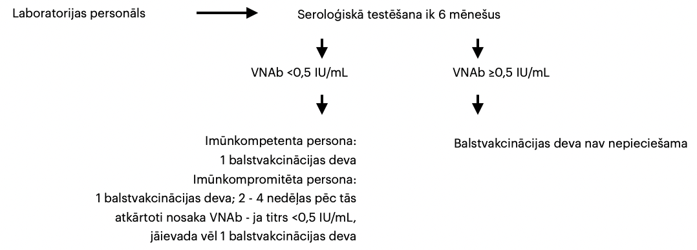

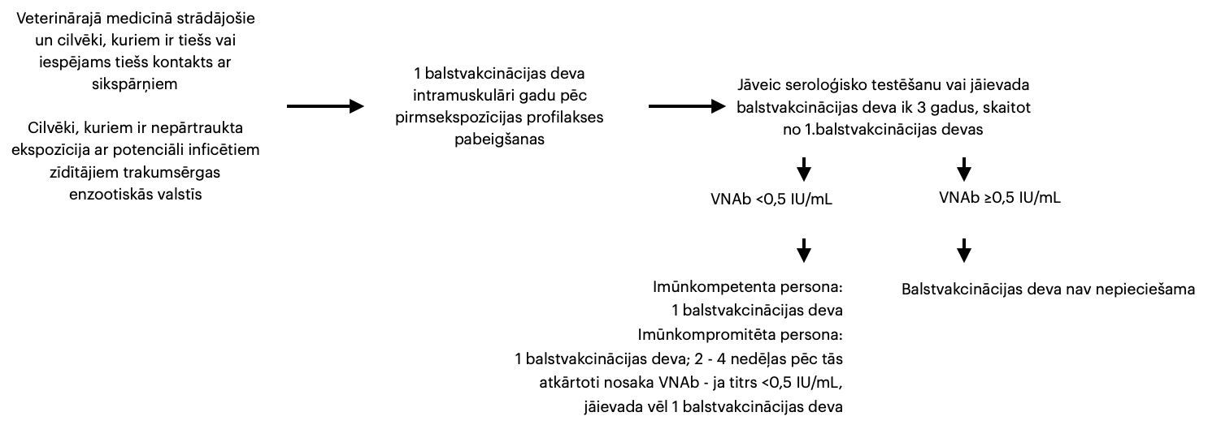

Ja antivielu titrs ir < 0,5 IU/mL, izvērtējot balstvakcinācijas nepieciešamību jāņem vērā: paredzamā ekspozīcija ar trakumsērgu slimiem vai inficētiem dzīvniekiem + indivīda veselības stāvoklis (imūnsupresija) + pēcekspozīcijas profilakses pieejamība ekspozīcijas ar vīrusu gadījumā.

NB! Atkārtotas vīrusa ekspozīcijas gadījumā šīs personas jāuztver kā iepriekš imunizētas un attiecīgi jāveic balstvakcinācija kā aprakstīts shēmā Nr. 3 un shēmā Nr. 4.

Retos gadījumos personām, kuras ir imūnkompetentas, neveidojas pietiekošs antivielu titrs individuālo imūnsistēmas īpatnību dēļ, tādēļ, izvērtējot risku, iespējams, būtu ieteicams veikt seroloģisko izmeklēšanu un pēc rezultātu iegūšanas ar vakcinācijas speciālistu izvērtēt vajadzību veikt atkārtotu vakcināciju.
Balstvakcinācijas deva NAV nepieciešama, ja persona ceļo vai dzīvo endēmiskajā rajonā un iepriekš ir saņēmusi pilnu PrEP vai PEP kursu.

Savvaļas vai mājdzīvnieku kodumu profilakse ceļojot uz trakumsērgas endēmiskajiem rajoniem

Lai mazinātu ekspozīcijas risku ar trakumsērgas vai citiem lissavīrusiem endēmiskajos rajonos rekomendē:
- izvairīties no kontakta ar savvaļas dzīvniekiem vai mājdzīvniekiem, īpaši tas attiecas uz maziem bērniem,
- izvairīties no kontakta ar klaiņojošiem suņiem vai kaķiem. Jābūt uzmanīgiem pastaigājoties, skrienot vai braucot ar riteni,
- neļaut bērniem barot, spēlēties vai glāstīt dzīvniekus,
- neņemt līdzi pārtiku, nebarot un neglāstīt mērkaķus arī populārās tūristu vietās, kur tūristus iedrošina tos barot. Īpaši uzmanīgiem jābūt no mērkaķu mātītēm, kas nēsā savus mazuļus, jo tās var negaidīti iekost vai ieskrāpēt, ja pēkšņi sajutīs briesmas,
- izvairīties no kontakta ar sikspārņiem. Tikai personas, kuras saņēmušas pirmsekspozīcijas profilaksi un kuras ir apmācītas, drīkst ņemt rokās sikspārņus. Ja tomēr nepieciešams sikspārni ņemt rokās, jāvelk aizsargājoši cimdi un apģērbs,
- izglītoties par pirmo palīdzību dzīvnieka koduma gadījumā, un zināt, no kādiem pasākumiem sastāv trakumsērgas pēcekspozīcijas profilakse.

11. Trakumsērgas vakcīnas un imūnglobulīni

Šobrīd par drošām un efektīvām trakumsērgas vakcīnām PVO apstiprinājusi trīs vakcīnas:
- Verorab (Sanofi Pasteur): pieejama, reģistrēta un tiek izmantota trakumsērgas profilaksei Latvijā,
- Rabipur (GSK): pieejama un reģistrēta citās Eiropas valstīs (Zviedrijā, Beļģijā, Lielbritānijā, Spānijā, Vācijā, Francijā, Austrijā),
- Rabavert (GSK): pieejama un reģistrēta Amerikas Savienotajās valstīs un Kanādā.

Vakcīnu ievades veidi

Vienā trakumsērgas vakcīnas flakonā ir viena vakcīnas deva. Vakcīnu, kas atšķaidīta ar 0,5 vai 1 ml sterilu šķīdumu IM ievadei (atkarībā no ražotāja), tās stiprums ir >2,5 IU devā, var izmantot gan PrEP, gan PEP. Vienāda vakcīnas deva pielietojama gan zīdaiņiem, gan bērniem, gan pieaugušajiem.
Šo pašu vakcīnu ID ievadi PVO apstiprina kā drošu, pietiekami imunogēnu, devu un izmaksu taupošu alternatīvu situācijās, ja ir nepietiekams vakcīnu nodrošinājums. Vakcīnas, kas pēc lietošanas instrukcijas paredzētas ievadīt IM, var tikt lietotas ID to ievadei (off-label). Vakcīnu ražotājiem jānodrošina klīniskie pierādījumi un jānorāda produkta aprakstā vai lietošanas instrukcijā, ka, ievadot vakcīnas ID, tās ir tikpat imunogēnas, drošas un efektīvas, kā tās ievadot IM. Nepieciešama personāla apmācība precīzai vakcīnas ievadīšanai ID, izvairoties no nejaušas subkutānas vakcīnas ievades.

Attēls Nr. 1. Vakcīnas IM ievadīšanas lokalizācijas vietas
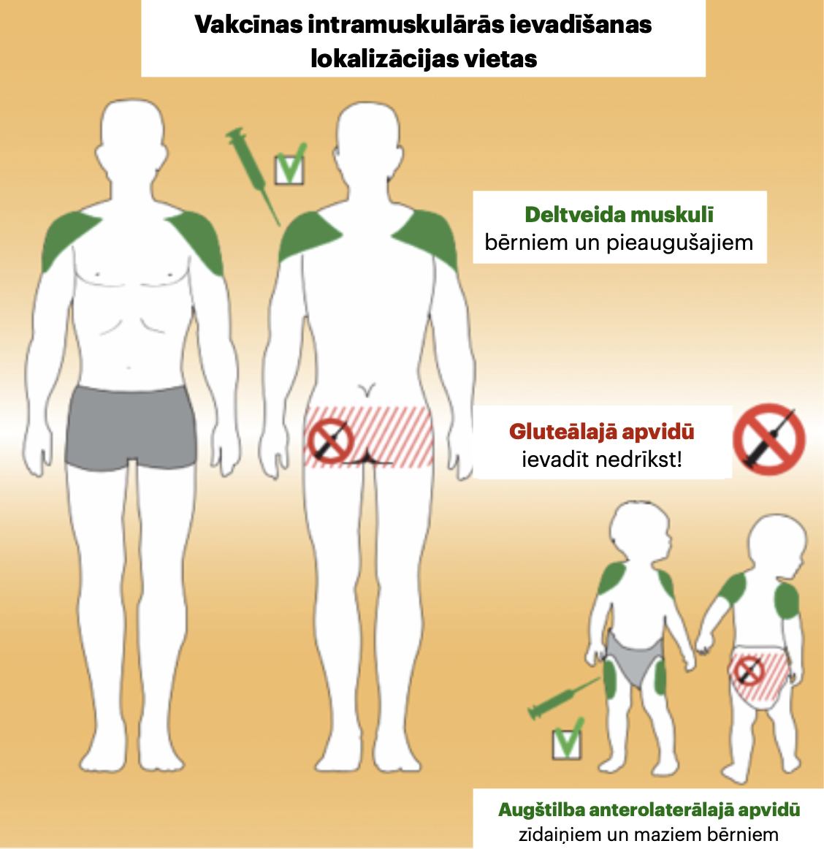

Profilakses veikšanai vēlams izmantot viena un tā paša ražotāja vakcīnu, taču nepieciešamības gadījumā drīkst izmantot citas PVO apstiprinātās vakcīnas. Vakcīnu derīguma termiņš ir aptuveni 3 gadi. Pēc vakcīnas atvēršanas to drīkst uzglabāt 2 - 8’C ne ilgāk kā 6 - 8 stundas.

Nevēlamas reakcijas pēc imunizācijas

Kopumā PVO apstiprinātās vakcīnas ir efektīvas un tiek labi panestas. 35 - 45% gadījumu novēro vieglu, pārejošu eritēmu, sāpes vai pietūkumu injekcijas vietā, visbiežāk pēc intradermālas vakcīnas ievades. 5 - 15% gadījumu novēro tādus sistēmiskus simptomus kā pārejošu drudzi, galvassāpes, galvas reiboņi. Smagas nevēlamas reakcijas novēro reti, turklāt vēsturiskam uzskatam par Guillain - Barre sindroma saistību ar vakcīnu nav pierādīta cēloņu seku saistība ar vakcināciju.

Novēlota vēršanās pēc medicīniskās palīdzības, neatbilstoša brūču apdare jeb atsevišķu brūču nepamanīšana (nepareiza imūnglobulīna ievade), pacienta nelīdzestība vakcinācijas veikšanai pēc shēmas, kā arī PVO neapstiprinātu vakcīnu lietošana var novest pie profilakses neveiksmes, un sekojoši pie nāves.

Personām, kurām ir zināma alerģija pret ovalbumīnu, pirmsekspozīcijas un pēcekspozīcijas profilaksei izmanto cilvēka diploīdo šūnu vakcīnu (HDCV; Merieux Inactivated Rabies Vaccine)! Konkrētā vakcīna pieejama un reģistrēta Jaunzēlandē.

Imunitātes ilgums

PrEP novērš nepieciešamību pēc RIG gadījumā, ja notikusi ekspozīcija ar potenciāli inficētu dzīvnieku. Vakcīnu indicētā imunitāte ir mūžilga (ja pēc ekspozīcijas tiek saņemta PEP), neņemot vērā to, ka ar laiku antivielu titrs ievērojami mazinās vai arī antivielas perifērajās asinīs vispār nav vairs nosakāmas. Personām, kuras saņēmušas PrEP vai PEP, imūnās atbildes reakciju var novērot 7 dienu laikā pēc balstvakcinācijas devas ievades, neatkarīgi no tā, pirms cik ilga laika vakcinācija ir veikta, un neatkarīgi no antivielu līmeņa pirms balstvakcinācijas devas saņemšanas.
Pēc vakcinācijas shēmas pabeigšanas balstvakcinācijas devas nav nepieciešamas, izņemot personām, kuras dzīvo endēmiskā rajonā un ir pakļautas augstam inficēšanās riskam, un izņemot personas, kuras iepriekš bijušas vakcinētas, bet atkārtotas ekspozīcijas dēļ ar trakumsērgu, nepieciešams veikt PEP.

Rabies imūnglobulīns (RIG)

Ir pieejami 3 dažādu veidu bioloģiskie produkti pasīvai imunizācijai pret trakumsērgu:
- cilvēka trakumsērgas imūnglobulīns (hRIG),
- zirga trakumsērgas imūnglobulīns (eRIG),
- augstu attīrīti F(ab’) 2 fragmenti, kas pagatavoti no zirga imūnglobulīna.

Latvijā ir pieejami un tiek lietoti: hRIG Imogam Rabies 150 IU/ml šķidrums injekcijām, Imunoglobulin antirabichnij (Kinskij) (Latvijā nereģistrēts medikaments, ko ieved uz individuālu pieprasījumu pamata), prettrakumsērgas imunoglobulīns no zirga asinīm (Latvijā nereģistrēts medikaments, ko ieved uz individuālu pieprasījumu pamata).

RIG jāievada reizē ar vakcīnas 1. devu, un imūnglobulīns jāievada tieši brūcē vai ap to. Papildus imunizācijas pasākumiem jāveic skrupuloza brūces tīrīšana un rūpīga tās skalošana, kā arī antiseptiska līdzekļa aplikācija uz brūces. Gadījumā, ja brūce nav redzama, bet ir aizdomas par potenciāli inficēta dzīvnieka siekalu nokļūšanu uz gļotādām vai ir bijis kontakts ar sikspārni, tad visu RIG ievada intramuskulāri, priekšroku dodot augšstilba anterolaterālajai daļai vai deltveida muskulim kontralaterāli no vakcīnas ievades puses. Bērniem ar mazu muskuļu masu apsvērt kopējās devas sadalīšanu un ievadi vairākās anatomiskajās lokalizācijās (tikai ne gluteālajā rajonā).

Cilvēka RIG ievada 20 IU/kg (maksimālā deva), bet zirga RIG ievada 40 IU/kg (maksimālā deva) neatkarīgi no vecuma. RIG jāievada maksimāli daudz brūcē un ap to. Atlikušo daudzumu ievada IM, taču ne tajā pašā muskulī, kur veikta vakcīnas injekcija. Zirga RIG izmaksu ziņā ir ekonomiskāks kā cilvēka, taču tas ir pietiekami potents, labi attīrīts un drošs lietošanai. Latvijā trakumsērgas PEP bērniem ievada tikai cilvēka RIG.

Seruma slimība attīstās 1 - 3% recipientu 1 nedēļas laikā pēc augsti attīrīta zirga RIG, anafilaktiskas reakcijas attīstības risks ir zems (1/150000 gadījumu). Pirms zirga RIG ievades nerekomendē veikt ādas testus, un, pat ja tādi tiek veikti, to rezultāti nevar kalpot par iemeslu zirga RIG ievades atcelšanai, situācijās, kad RIG ir nepieciešams. Šī imūnglobulīna ievades laikā jābūt nodrošinātiem visiem apstākļiem, lai savlaicīgi atpazītu un ārstētu anafilaktisku reakciju.

12. Trakumsērgas gadījumu klīniskā un laboratoriskā diagnostika

Trakumsērga ir akūts, progresējošs encefalīts, ko ierosina atsevišķi Lyssavirus ģints vīrusi, galvenokārt, 1. filogrupai piederošai trakumsērgas lisavīruss (RABV jeb 1. genotips), kas ir vai bijis sastopams visur pasaulē, izņemot Austrāliju, Jaunzēlandi, Japānu un dažas citas teritorijas. Retos gadījumos slimību var izraisīt sikspārņu lisavīrusi. Diagnostikas shēma var atšķirties, ja paraugus paredzēts iegūt no dzīvas personas vai postmortāli.

Diagnostikā iespējams izmantot sekojošas diagnostikas metožu grupas:
- vīrusu antigēnu noteikšana bioloģiskajos paraugos ar tiešo fluorescento antivielu testu (smadzenēs, ādā ar matu folikuliem),
- vīrusa nukleīnskābju noteikšana bioloģiskajos paraugos (smadzenes, āda, siekalas, cerebrospinālais šķidrums (CSŠ), koncentrēts urīns, asaras) ar reversās transkripcijas polimerāzes ķēdes reakciju (konvencionālo un reālā laika),
- vīrusa izdalīšana no audu, siekalu un CSŠ paraugiem šūnu kultūrās (valstis, kurās ieviesta šūnu kultūru metode no bioraudzes dzīvniekos atsakās),
- specifisko trakumsērgas vīrusa antivielu noteikšana cerebrospinālajā šķidrumā vai iepriekš nevakcinētas personas asins serumā ar modificētajām vīrusa neitralizācijas reakcijām vai imūnfermentatīvajām metodēm (IFA, ELISA),
- vīrusa precīzākai raksturošanai ar molekulārās bioloģijas metodēm izmanto daļēju vai pilnīgu vīrusa genoma sekvenēšanu, piemēram, gadījumos, kad jāveic filoģenētiskā analīze un jāpierāda iespējamā vīrusa izcelsme (pēc nukleoproteīna N gēna sekvences).

Klīniskā diagnostika

Par iespējamu trakumsērgas diagnozi domā, ja personai ir kādi no tipiskajiem trakumsērgas simptomiem un personai ir bijis kontakts ar dzīvnieku, kuram ir apstiprināta trakumsērga. Tipiskās muskuļu spazmas var izpausties objektīvās izmeklēšanas laikā; spontānas inspiratoras spazmas var turpināties līdz pat nāvei. Uzbudinājums reti sastopams paralītiskās trakumsērgas gadījumā. Šīs trakumsērgas formas gadījumā fobiju izraisītās muskuļu spazmas novēro aptuveni pusei pacientu. Agrīni var novērot tādas pazīmes kā muskuļu tūsku (deltveida, augštilba, krūškurvja muskuļi), kā arī muskuļu fascikulāciju. Tipiskās klīniskās pazīmes ir muskuļu spazmas kā atbildes reakcija uz taktilajiem, dzirdes, vizuālajiem un ožas stimulatoriem (piemēram, aerofobija, hidrofobija), kā arī skaidras apziņas periodi, kas mijas ar uzbudinājuma jeb ažitāciju, apjukumu un autonomās disfunkcijas pazīmēm.

Gadījumā, ja nav ticamu datu par kontaktu ar slimu dzīvnieku vai nevēro tipiskos simptomus, diagnozes uzstādīšana varētu būt apgrūtināta. Atsevišķiem pacientiem novēro atipisku trakumsērgu, kas izpaužās kā, piemēram, Guillain - Barre līdzīgs sindroms. Šādos atipiskos vai neskaidros gadījumos noderīga ir magnētiskās rezonanses izmeklējuma veikšana. Smadzeņu datortomogrāfijai nav diagnostiskas nozīmes.

Trakumsērgas atipiskas norises dēļ, par to jāaizdomājas un jāizslēdz gadījumos, ja pacientam klīniski ir akūts, progresējošs vīrusu encefalīts (arī tad, ja pacients dzīvo vai ir ceļojis uz reģionu, kur vīruss nav izplatīts). Tā kā trakumsērga var izplatīties arī ar transplantētajiem orgāniem, visiem orgānu donoriem, kuriem ir encefalīta pazīmes, ir jāveic trakumsērgas laboratorā diagnostika.

Pirms paraugu ņemšanas no dzīva vai miruša cilvēka un dzīvnieka

Pirms paraugu ņemšanas un sūtīšanas to izmeklēšanai uz laboratorijām, var sazināties ar Slimību profilakses un kontroles centru, Pārtikas drošības, dzīvnieku veselības un vides zinātnisko institūru BIOR vai Nacionālo mikrobioloģijas references laboratoriju Latvijas infektoloģijas centrā, lai katrā konkrētajā klīniskajā gadījumā vienotos par mērķtiecīgu bioloģisko paraugu ņemšanu, to uzglabāšanas un transportēšanas nosacījumiem, kā arī konsultētos par piesardzības pasākumiem paraugu ņemšanas, uzglabāšanas un transportēšanas laikā.

Paraugu ņemšana no dzīva cilvēka

Inkubācijas periodā, kad vēl nenovēro klīniskās pazīmes, laboratorisko diagnozi, izmeklējot cilvēka vai dzīvnieka audus, nav iespējams uzstādīt, jo vīrusa koncentrācija ir pārāk zema, tajā brīdī ir neskaidra izmeklējamo mērķaudu lokalizācija un nav konstatējama imūnreakcija.

Sekrēti, bioloģiskie šķidrumi (siekalas, CSŠ, asaras, asins serums) un atsevišķi audi (ādas biopsija) var tikt izmantoti, lai identificētu trakumsērgas vīrusu. Visaugstākā diagnostiskā jutība ir vismaz trīs siekalu paraugiem (jo vīrusa izdalīšanās intensitāte ir periodiski mainīga), kas ņemti ar laika intervālu no 3 līdz 6 stundām, kā arī ādas biopsijas paraugiem (iekļaujot matu folikulus). Iesaka siekalu paraugus testēt vienā laikā ar nuhālās ādas biopsijas paraugiem. Šāda paraugu ņemšanas stratēģija samazina nepieciešamību pēc tik invazīvām procedūrām kā smadzeņu audu biopsija.

Paraugu ņemšana:

- paraugu ņemšanas laikā iesaka izmantot standarta piesardzības pasākumus,
- siekalas: izmantojot sterilu acu pilienu pipeti, savāc siekalas un ievieto mazā, sterilā konteinerī, ko var cieši noslēgt. Nav nepieciešams pievienot konservantus vai citas papildus vielas,
- nuhālās ādas biopsija: 5 - 6 mm diametra liela ādas biopsija no kakla aizmugurējās daļas, pēc iespējas tuvāk matu augšanas līnijai. Biopsijas materiālā jābūt vismaz 10 matu folikuliem, kā arī biopsijas materiālam jābūt paņemtam pietiekami dziļi, lai tā iekļautu ādas nervus matu folikulu pamatnē. Biopsijas materiālu ievieto noslēgtā traukā uz sterilā ūdenī samitrinātas sterilas marles gabala. Nav nepieciešams pievienot konservantus vai citas papildus vielas,
- asins serums un cerebrospinālais šķidrums (CSŠ): nepieciešami vismaz 0,5 ml asins seruma vai CSŠ; nav nepieciešams pievienot konservantus vai citas papildus vielas,
- smadzeņu biopsija: ja tiek ņemts smadzeņu paraugs citu iemeslu dēļ, tad to ievieto sterilā noslēgtā traukā; nav nepieciešams pievienot konservantus vai citas papildus vielas.

Ideālā gadījumā, paraugi jāuzglabā - 20°C vai zemākā temperatūrā. CSŠ un asins serumā antivielu noteikšanai ir ļoti limitējoša nozīme, slimības ātrās attīstības gaitas dēļ, taču pozitīvs rezultāts ir indikatīvs (iesaka paraugus ņemt sērijveidā).

Paraugu ņemšana no miruša cilvēka vai dzīvnieka

Priekšroka dodama smadzeņu audu paraugiem gan no cilvēkiem, gan no dzīvniekiem. Atsevišķos gadījumos var nebūt iespējas iegūt smadzeņu audus (pacienta ģimene nepiekrīt smadzeņu izņemšanai vai arī nav iespējama dzīvnieku smadzeņu izņemšana bioloģisko drošības apsvērumu dēļ). Šādos gadījumos apsverams pielietot mazinvazīvu audu iegūšanas metodi, piemēram, audu biopsijas paņemšana pēc nāves caur orbītas kaulu vai foramen magnum. Iespējama parauga paņemšana bez galvaskausa atvēršanas ar plastmasas pipeti caur foramen occipitale vai troakāru un plastmasas pipeti caur acs dobuma mugurējo sienu. Paraugus iespējams savākt no smadzenītēm, hipokampa, smadzeņu garozas un iegarenajām smadzenēm.

Ideālā gadījumā smadzeņu audu paraugs jāuzglabā aukstumā vai sasaldēts līdz testēšanas brīdim. Ja tas nav iespējams, tad audu paraugi jāuzglabā 50% glicerīna-sāļu šķīdumā (tam jābūt apkārtējās vides temperatūrā). Paraugu sasaldēšana glicerīnā nav rekomendēta. Pirms paraugu testēšanas, glicerīns ir jānoskalo.

Fiksētu paraugu izmeklēšana vīrusu antigēnu noteikšanai ir jutīga un specifiska, ja analīzei tiek izmantoti atbilstoši audi un testēšanas metodes, bet diagnostikai audu analīzi rutīnā nerekomendē. Pirms audu transportēšanas jāpārliecinās, ka veikta efektīva vīrusa inaktivācija.

Veicot paraugu ņemšanu, no piesardzības pasākumiem rekomendē:

- lietot individuālos aizsardzības līdzekļus, ieskaitot N95 vai augstākas klases respiratoru, sejas aizsargu vai vizieri, aizsargbrilles, cimdus un ūdensnecaurlaidīgos vienreizlietojamos halātus/apģērbu,
- lietot griezumu rezistentus cimdus, lai pasargātu roku ādu no autopsijas instrumentu asajiem galiem vai kaulu fragmentiem,
- minimizēt aerosolu veidošanos, izmantojot rokas zāģi, nevis oscilējošo zāģi, un izvairoties no zāģa asmeņu saskaršanos ar smadzeņu audiem, kad tiek zāģēts galvaskauss,
- personāls, kurš piedalās autopsijā, jāsamazina līdz minimumam, telpā paliekot tikai tiem, kuri tieši iesaistīti autopsijas veikšanā,
- personālam, kuri veic šāda veida autopsijas, nav jābūt veiktai pirmsekpozīcijas profilaksei; pēcekspozīcijas profilakse veicama, ja autopsijas veikšanas laikā ir notikusi neintaktas ādas vai gļotādu kontaminācija ar pacienta siekalām vai citiem potenciāli infekcioziem audiem (nervaudiem utt.),
- lietot 10% hlora šķīdumu procedūras laikā un pēc tās, lai nodrošinātu visu virsmu un aprīkojuma dekontamināciju.

Paraugu transportēšana

Paraugiem jābūt sasaldētiem vai arī tie jāuzglabā ledusskapī, atkarībā no parauga veida. Pēc parauga paņemšanas jānodrošina nepārtraukta “aukstuma ķēde”. Paraugu transportēšanu jāveic atbilstoši vietējām un starptautiskām regulām.

Laboratoriskās metodes diagnozes apstiprināšanai no miruša cilvēka vai dzīvnieka audiem

Kā iepriekš minēts, drošticama trakumsērgas diagnoze iespējama, ja tā ir laboratoriski apstiprināta. Metodes, ko izmanto trakumsērgas diagnozes apstiprināšanai mirušiem cilvēkiem vai dzīvniekiem, ir:
- vīrusa antigēna identificēšana: DFAT (direct fluorescent antibody test) ir ātra, sensitīva, specifiska metode trakumsērgas diagnosticēšanai un tiek uzskatīta par “zelta standartu”. Pie citām metodēm vīrusa antigēna identificēšanai uzskatāmas ELISA (enzyme-linked immunosorbent assay) un DRIT (direct rapid immunohistochemistry test), ko Latvijā nelieto,
- vīrusa RNS identificēšana ar RT-PCR (reverse transcriptase-polymerase chain reaction): šobrīd molekulārās bioloģijas joma ir strauji attīstījusies un ir pieejami vairāki uzticami reālā laika un konvencionālie RT-PCR protokoli. Molekulārās izmeklēšanas metodēm piemīt augsta jutība un specifiskums un tās var tikt izmantotas ātrai diagnozes apstiprināšanai un šobrīd, līdzīgi kā DFAT, tiek uzskatītas par primārajām diagnostikas metodēm,
- vīrusa izdalīšana šūnu kultūrās vai laboratorijas dzīvniekos: izmanto vīrusu izdalīšanai un identificēšanai, lai apstiprinātu vīrusa antigēna noteikšanas testus vai, ja, izmeklējot ar PCR, iegūst nepārliecinošus rezultātus, kā arī, lai veiktu vīrusa vairošanu un iegūtu nepieciešamo savairotā vīrusa daudzumu tā raksturošanai. Izdalīšanu veic neiroblastomas šūnu kultūrās. Ja laboratorijā nav pieejamas šūnu kultūras, var veikt vīrusa inokulāciju peļu mazuļos. Kad vien iespējams, dzīvnieku vietā vīrusa vairošanai jāizmanto šūnu kultūras,
- vīrusa izdalīšana neiroblastomas šūnu kultūrās: saīsina laiku līdz diagnozes apstiprināšanai. Ja peles inokulācijas tests aizņem 10 - 21 dienu, tad izdalīšana šūnu kultūrās tikai 4 - 8 dienas (NRL izmantotais protokols ar 2 vīrusa pasāžām). Ja nav pieejamas molekulārās izmeklēšanas metodes, vai nav iespējama izdalīšana šūnu kultūrā, tad izmanto inokulāciju laboratorijas dzīvniekos. Ja nepieciešama ātra rezultātu iegūšana, inokulācija jāveic peļu mazuļos, jo tie ir uzņēmīgāki pret infekciju nekā pieaugušas peles.

Jāatcerās, ka pēc nāves izmeklēto audu pozitīviem testiem ir dignostiska nozīme, bet negatīvi rezultāti neizslēdz trakumsērgas diagnozi.

Laboratoriskās metodes diagnozes apstiprināšanai cilvēkam dzīves laikā

Trakumsērgas vīrusa klātbūtne klīniskājā materiālā nereti var tikt konstatēta tikai slimības vēlākā vai beigu stadijā. Jēdziens “nēsātājs” (subklīniska infekcija) trakumsērgas gadījumā neeksistē. Laboratoriskās diagnostikas rezultāti ir atkarīgi no slimības formas un ilguma, imunoloģiskā statusa, vīrusa izdalīšanās periodiskuma, paraugu kvalitātes un personāla, kas realizē testa veikšanu, iemaņām un prasmes.

Tāpat kā ar laboratoriskajām metodēm paraugu izmeklēšanai, ko veic pēc dzīvnieka vai cilvēka nāves, arī dzīvam cilvēkam pozitīvs testa rezultāts liecina par trakumsērgu, bet negatīvs - trakumsērgas diagnozi neizslēdz. Metodes, ko izmanto trakumsērgas diagnozes apstiprināšanai dzīviem cilvēkiem, ir:
- vīrusa antigēna identificēšana: tiek izmantota DFAT (direct fluorescent antibody test) ādas biopsijas paraugā ar matu folikuliem un perifēro nervu galiem (matu folikulu neesamība paraugā samazina testa sensitivitāti). Šī testa rezultāti ir neatkarīgi no antivielu daudzuma asinīs, un tas var būt pozitīvs slimības agrīnajās fāzēs. FAT (fluorescent antibody test) vai radzenes nospiedumi šajā situācijā nav drošticami testi diagnozes apstiprināšanai,
- vīrusa RNS identificēšana: augsti sensitīvas ir molekulārās metodes trakumsērgas diagnostikai, ar kurām var identificēt vīrusa RNS no tādiem bioloģiskajiem šķidrumiem un audiem, kā siekalas, cerebrospinālais šķidrums, asaras, ādas biopsija (ar matu folikuliem) un koncentrēts urīns. Visaugstākā testu sensitivitāte, ja izmeklēšanai izmanto ādas (ar matu folikuliem) biopsiju vai siekalas. Nepieciešama paraugu sēriju izmeklēšana, jo vīrusa izdalīšana ar bioloģiskajiem šķidrumiem notiek intermitējoši,
- vīrusa izdalīšana: vīrusa izdalīšana no bioloģiskajiem šķidrumiem vai audu paraugiem palīdz nekļūdīgi pierādīt diagnozi un pavairot vīrusu tā tālākai raksturošanai. Sekmīga vīrusa izolēšana lielā mērā atkarīga no vīrusa izdalīšanās ar bioloģiskajiem šķidrumiem daudzuma, biežuma, personas imunoloģiskā statusa un vīrusa dzīvotspējas, ko savukārt ietekmē parauga ņemšanas un uzglabāšanas apstākļi. Visveiksmīgāk to iespējams izolēt no cilvēkiem, kuriem vēl nav izveidojušās antivielas pret trakumsērgas vīrusu. Vēlīnajās slimības fāzēs bioloģiskie šķidrumi var vairs nesaturēt vīrusu. Šķidros bioloģiskos paraugus nedrīkst saldēt, uztriepes jāievieto barotnēs,
- vīrusa specifisko antivielu identificēšana: specifiskās antivielas gan serumā, gan cerebrospinālajā šķidrumā parādās slimības vēlīnajās fāzēs. Vīrusa neitralizējošās antivielas serumā vai cerebrospinālajā šķidrumā var noteikt ar RFFIT (rapid fluorescent focus inhibition test) un FAVN (fluorescent antibody virus neutralization). Šo metožu sensitivitāte diagnozes pierādīšanai dzīvam cilvēkam ir zema, jo antivielas lielākoties sāk parādīties 7 - 8 dienu laikā pēc pirmo simptomu parādīšanās. ELISA (enzyme-linked immunosorbent assay) ir izmantojams trakumsērgas IgG noteikšanai, taču IgM antivielas, kas parādās īsi pēc ekspozīcijas, var neidentificēt.

Antivielu daudzuma noteikšana pēc vakcinācijas cilvēkiem

Pēc vakcinācijas imūnās atbildes jeb antivielu daudzuma noteikšanai rekomendē veikt RFFIT vīrusa neitralizācijas, FAVN testu vai ELISA. ELISA atšķiras no RFFIT un FAVN testiem, līdz ar to tas jāņem vērā datu interpretācijas procesā. Šajos vīrusa neitralizācijas testos RFFIT un FAVN nosaka tieši trakumsērgas vīrusu neitralizējošās antivielas, bet ELISA testos nosaka piesaistīties spējīgās antivielas, kas ne vienmēr neitralizē vīrusu, tādēļ ELISA aizsardzības noteikšanas nolūkam neiesaka.

Antivielu daudzuma noteikšana pēc vakcinācijas dzīvniekiem

Rekomendē veikt RFFIT vīrusa neitralizācijas, FAVN testu vai ELISA (ļauj noskaidrot saistošo antivielu nevis vīrusu neitralizējošo antivielu titru). Trakumsērgas VNAb jānosaka ne ātrāk kā 4 nedēļas pēc vakcinācijas. Antivielu daudzums, kas noteikts agrāk, ir neinformatīvs un maldinošs - antivielu titrs tādā gadījumā ir paaugstināts un neatbilst tam, kāds tas saglabājas līdz nākošajai vakcinācijai.

Tabula Nr. 6. Standarta diagnostiskie testi trakumsērgas diagnostikai
 | Vīrusu antigēnu identifikācija |  | RNS identifikācija |  | Vīrusa izolēšana |  | Vīrusa specifisko antivielu identifikācija
Parauga ņemšanas laiks | Paraugs | Testēšanas metode | Paraugs | Testēšanas metode | Paraugs | Testēšanas metode | Paraugs | Testēšanas metode
Dzīves laikā (cilvēks) | Āda/matu folikuli | FAT | Āda/matu folikuli  Siekalas  Asaras  CSŠ | RT-PCR (veic BIOR) | Siekalas  Asaras  CSŠ | RTCIT  M1 | Asins serums  CSŠ | RFFIT  FAVN – tests (veic BIOR un NRL)  IFA  ELISA
Pēc nāves (cilvēks) | Smadzenes  Āda/mata folikuli | DFAT (veic BIOR)  DRIT  IHC | Smadzenes  Āda/mata folikuli | RT-PCR (veic BIOR) | Smadzenes | RTCIT (veic BIOR)  M1 | NP | NP
Pēc nāves (dzīvnieks) | Smadzenes | DFAT (veic BIOR)  DRIT  IHC | Smadzenes | RT-PCR (veic BIOR) | Smadzenes | RTCIT (veic BIOR)  M1 | NP | NP

Saīsinājumi:
CSŠ - cerebrospinālais šķidrums, DRIT - direct rapid immunohistochemical test, ELISA - enzyme-linked immunosorbent assay, DFAT - direct fluorescent antibody test, FAVN - fluorescent antibody virus neutralization, IFA - indirect immunofluorescence, IHC - immunohistochemistry on formalin-fixed samples, MI - mouse inoculation test, NP - nav piemērojams, RTCIT - rabies cell culture inoculation test, RT-PCR - reverse transcriptase-polymerase chain reaction

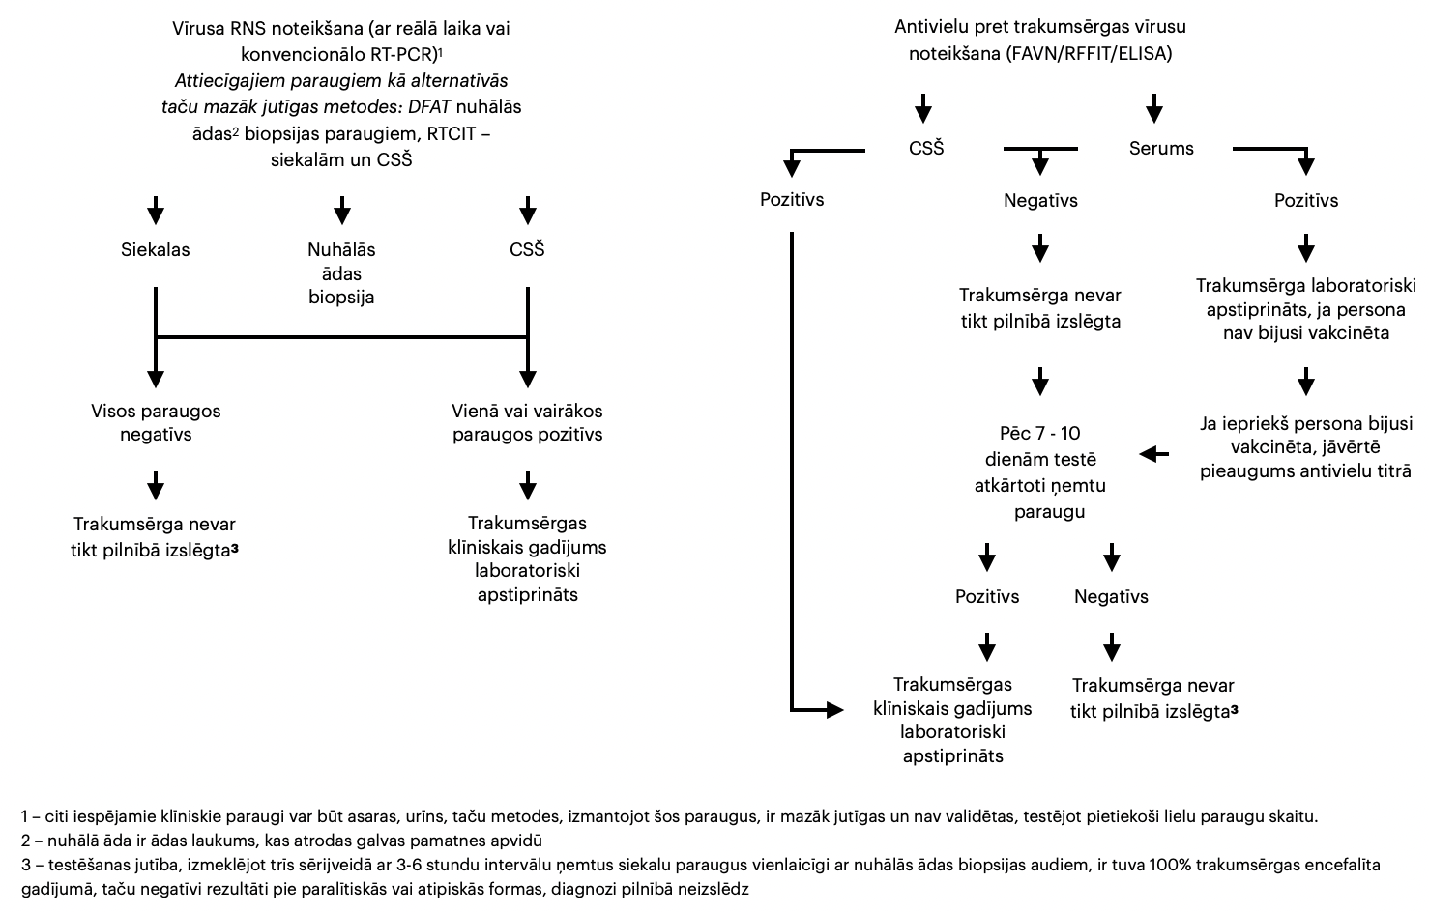
Shēma Nr. 6. Laboratoriskas diagnostikas shēma cilvēkam dzīves laikā trakumsērgas gadījumā

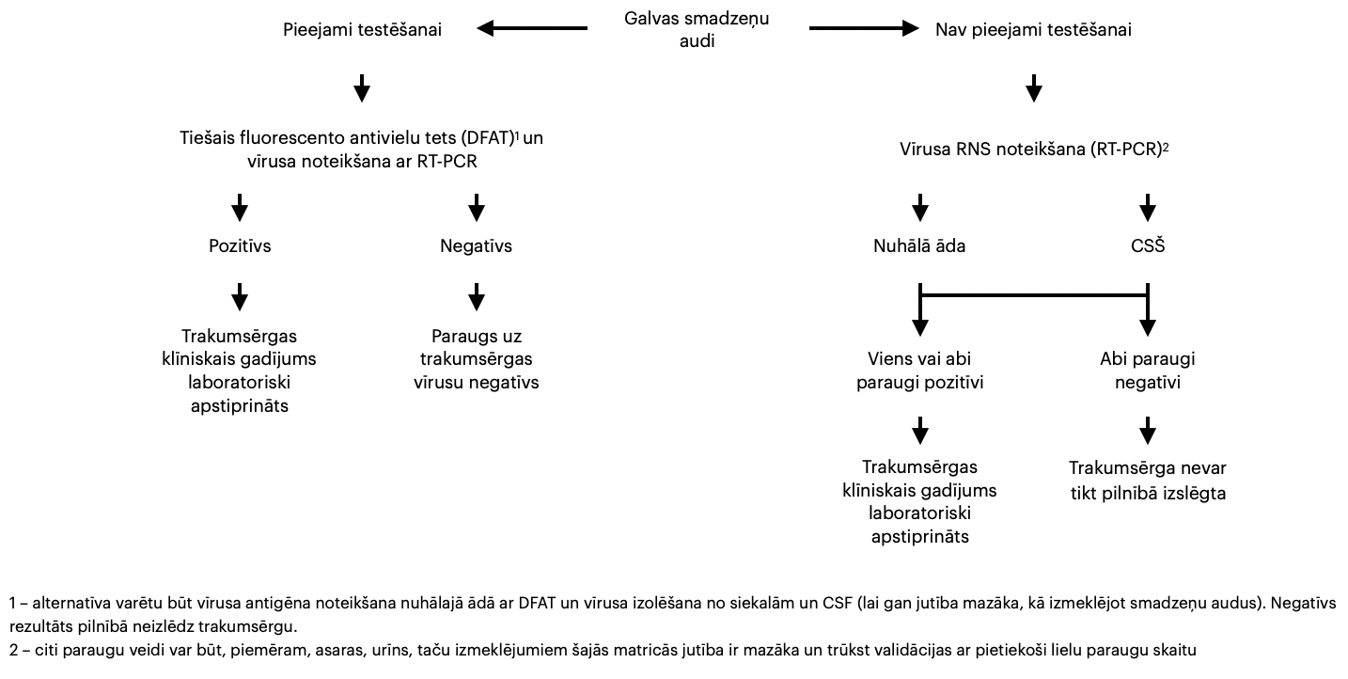
Shēma Nr. 7. Laboratoriskās diagnostikas shēma cilvēkam pēc nāves

13. Ar trakumsērgu slimo pacientu aprūpe

Trakumsērga ir fatāla saslimšana, kuras gadījumā novēroti vien pāris izdzīvojušie. Katru gadu aptuveni 59 000 pacientu mirst no trakumsērgas visā pasaulē. Lielākā mirstība tiek novērota nabadzīgās kopienās Āzijā un Āfrikā, kur ir augsta suņu pārnestās trakumsērgas incidence, kā arī ir apgrūtināta savlaicīga un pieejama pēcekspozīcijas profilakse.

Šobrīd pasaulē nav pieejama efektīva terapija trakumsērgas ārstēšanai. Terapijā izmanto uz pierādījumiem balstītu simptomātisko terapiju ciešanu mazināšanai un cieņpilnai aprūpei. Gandrīz visi inficētie pacienti nomirst.

Ar traumsērgu slimu pacientu paliatīvā aprūpe

Visiem pacientiem ar trakumsērgu jābūt pieejamai paliatīvai aprūpei visās veselības aprūpes iestādēs. Lielākā daļa ar trakumsērgu slimie pacienti saglabā skaidru apziņu un skaidri izprot savas saslimšanas gaitu un notiekošo. Aprūpe slimnīcā trakumsērgas slimajiem pacientiem ir nepieciešama, lai atvieglotu pacientu ciešanas un nodrošinātu adekvātu, cieņpilnu paliatīvo aprūpi. Tā kā trakumsērga nav kontagioza, tā nevar ierosināt lokālu uzliesmojumu slimnīcā. Ja pacients vai pacienta radinieki atsakās no hospitalizācijas vai pieprasa izrakstīšanu no slimnīcas (kulturālu, reliģisku apsvērumu dēļ), jānodrošina ambulatora paliatīvā aprūpe.

Pacientiem ar pierādītu trakumsērgu jāsaņem hidrācija, sedācija un aprūpe piemērotās iestādēs un telpās (klusās, bez vides kairinātājiem) ar atbilstoši fizisko un emocionālo aprūpi. Jāievēro pacienta privātās un kulturālās vajadzības. Tiklīdz ir precizēta un apstiprināta trakumsērgas diagnoze, par to jāziņo pacienta tuviniekiem un jāizrunā slimības iznākums un aprūpes aspekti.

Diazepāms ir efektīvs sedācijai un muskuļu relaksācijai, to var ievadīt subkutāni, intravenozi un rektāli. Lorazepāms un midazolāms ir alternatīva diazepāmam. Morfijs kā pretsāpju medikaments var tikt ievadīts subkutāni, intravenozi, taču bieži vien ir grūti nodrošināt intravenozo pieeju. Haloperidols tiek ieteikts nemierīguma, ažitācijas, halucināciju un agresijas mazināšanai, bet atsevišķi ārsti izvairās no haloperidola lietošanas tā blakņu dēļ, kā arī tāpēc, ka sedācija kombinācijā ar haloperidolu ir grūtāk kontrolējama. Pārmērīga siekalošanās tiek ārstēta ar antiholīnerģiskajiem medikamentiem kā, piemēram, skopolamīns. Paaugstinātu ķermeņa temperatūru ārstē ar antipirētiķiem, piemēram, paracetamolu vai ibuprofēnu. Medikamenti jātitrē tā, lai izvairītos no intubācijas. Tiklīdz tiek diagnosticēta trakumsērgas “nevaldāmā” forma, jāizvairās no invazīvām procedūrām vai dzīvību uzturošiem pasākumiem.

Izdzīvojušie pacienti un “agresīvie” terapijas protokoli

Pasaulē ir zināmi vismaz 15 pēc trakumsērgas izdzīvojušie cilvēki. Visos, izņemot vienu gadījumu, izdzīvojušie bija saņēmuši vismaz vienu vai vairākas trakumsērgas vakcīnas devas pirms klīnisko simptomu manifestācijas. Izdzīvojušiem novēroja imūnās atbildes reakciju ar vīrusa neitralizējošo antivielu veidošanos asins serumā un cerebrospinālajā šķidrumā.

Pašlaik zināmais “agresīvās” terapijas protokols jeb Milwaukee protokols mazticami rezultējas ar izdzīvošanu bez smagām, paliekošām sekām. Šāda “agresīva” terapija ir apsverama, ja veselības aprūpes personāls ir pieredzējis, vai ja ir iespēja strādāt kopā ar pieredzējušiem ekspertiem, aprūpē pielietojot ētiskus, iepriekš apstiprinātus protokolus. Aprūpes un terapijas taktika jāsaskaņo ar pacienta radiniekiem un ar citiem medicīnas aprūpes kolēģiem tikai pēc tam, kad tiek izslēgtas citas diferenciāldiagnozes.

Intensīvā (simptomātiskā) terapija

Pirmais izdzīvojušais pēc trakumsērgas dokumentēts 1969. gadā. 2004. gadā dokumentēts veiksmīgas ārstēšanas gadījums Amerikas Savienotajās valstīs, izmantojot Milwaukee protokolu, kas vēlāk praksē pielietots vairākas reizes, taču neveiksmīgi. Pēdējo gadu laikā dokumentēti 6 izdzīvošanas gadījumi Indijā, taču izdzīvojušajiem novērotas smagas neiroloģiskas sekas.

“Agresīva” terapija ir saistīta ar augstu terapijas neizdošanās risku, kā arī grūtībām to realizēt, ja ir ierobežoti resursi. Turklāt tikai tie pacienti, kuri ir pie skaidras apziņas un kuriem nav nomākta vides stimulu uztvere, var tikt iekļauti “agresīvas” terapijas protokolos.

Joprojām nav zināmi faktori, kas varētu veicināt labvēlīga iznākuma attīstību. Pacienti, kuriem agrīni veidojās antivielas pret trakumsērgas vīrusu asins serumā un cerebrospinālajā šķidrumā, un kuriem nebija iespējams atrast vīrusa RNS bioloģiskajos paraugos, bija starp izdzīvojušajiem “agresīvas” terapijas rezultātā, taču lielākā daļa palika ķermeņa funkcionēšanas stadijā.

Ja tiek apsvērts aprūpē pielietot “agresīvas” terapijas protokolu, jāņem vērā sekojošais:
- trakumsērga praktiski vienmēr ir nenovēršami fatāla infekcijas slimība, ļoti nelielai daļai cilvēku ir izdevies izdzīvot, taču ar nopietnām, paliekošām sekām/komplikācijām, kas negatīvi un ilgtermiņā ietekmēs gan paša pacienta, gan viņa radinieku dzīves,
- lielākai daļai izdzīvojušo, neatkarīgi no tā vai bija vai nebija saņēmuši terapiju, novērota spēcīga, agrīna imūnā atbilde,
- uz doto brīdi nav iespējams ticami paredzēt, kuri pacienti varētu izdzīvot,
- terapijai jābūt pacientam drošai un tā nedrīkst nodarīt kaitējumu,
- rūpīgi izstrādāti un plānoti pētījumi, kas veikti, ievērojot ētikas principus, lai atkātu trakumsērgas slimnieku aprūpes un terapijas protokolus, imūnmodulējošas procedūras un jaunus medikamentus infekcijas slimības ārstēšanai, ir atbalstāmi un veicināmi.

Trakumsērgas specifiskā terapija

Medikamentiem, kurus varētu izmantot specifiskai terapijai, jābūt tādiem, kas spētu šķērsot hematoencefālisko barjeru, kas veicinātu antivielu vai imūnās sistēmas efektoro šūnu kustību caur šo barjeru, vai arī, kas veicinātu audu atbrīvošanos no vīrusa. Šobrīd ir zināmas vairākas vielas, kas varētu būt efektīvas cīņai ar trakumsērgas vīrusu, bet pirms to izmantošanas klīniskajā praksē, nepieciešams pierādīt, ka šīs vielas ir drošas un nekaitē pacientam. Pacienta dzīvību glābjošu iemeslu dēļ šie medikamenti terapijā var tikt izmantoti tikai tajos gadījumos, kad to izmantošanu ir apstiprinājušas ētikas komitejas.

Trakumsērgas vakcīnas un RIG izmantošana terapijā ir kontroversiāla: var apsvērt vakcīnas ievadi, ja pacients nav saņēmis pilnu pēcekspozīcijas profilaksi, taču nav pārliecinošu pierādījumu, vai šāda rīcība ir ar kādu ievērojamu ieguvumu pacientam; RIG ārstēšanā rutīnā neizmanto, jo imūnglobulīni nešķērso hematoencefālisko barjeru, līdz ar to nav pārliecības par tā lietderīgumu.

Antivirālie medikamenti (interferons alfa, ribavirīns, amantadīns) tiek izmantoti, neskatoties uz pierādījumu trūkumu par šo medikamentu pārliecinošu efektivitāti. Trūkst arī datu, kuri norādītu uz kāda viena līdzekļa pārākumu pār citiem, tāpēc lēmums par to izmantošanu pamatā balstās ārstējošā ārsta viedoklī un pieredzē.

No neiroprotektīvajiem medikamentiem šobrīd nav zināmi tādi, kuri būtu izmantojami trakumsērgas terapijā. Par potenciāli neiroprotektīvu terapiju varētu uzskatīt smadzeņu hipotermiju, ko nodrošina vai ar dzesējošu ķiveri vai intranazālu atdzesēšanu. Iespējami protektīvu efektivitāti uzrādījis ketamīns, taču in vitro un dzīvnieku modeļu pētījumos tā neiroprotektīvā efektivitāte nav uzrādījusies.

Terapijas, kas netiek rekomendētas trakumsērgas gadījumā - kortikosteroīdi, minociklīns, terapeitiskā koma un cerebrālo vazospazmu profilakse (nimodipīns, C vitamīns, sapropterīns, L-arginīns).

Shēma Nr. 8. Rekomendētais algoritms apstiprināto vai aizdomīgo trakumsērgas pacientu aprūpei
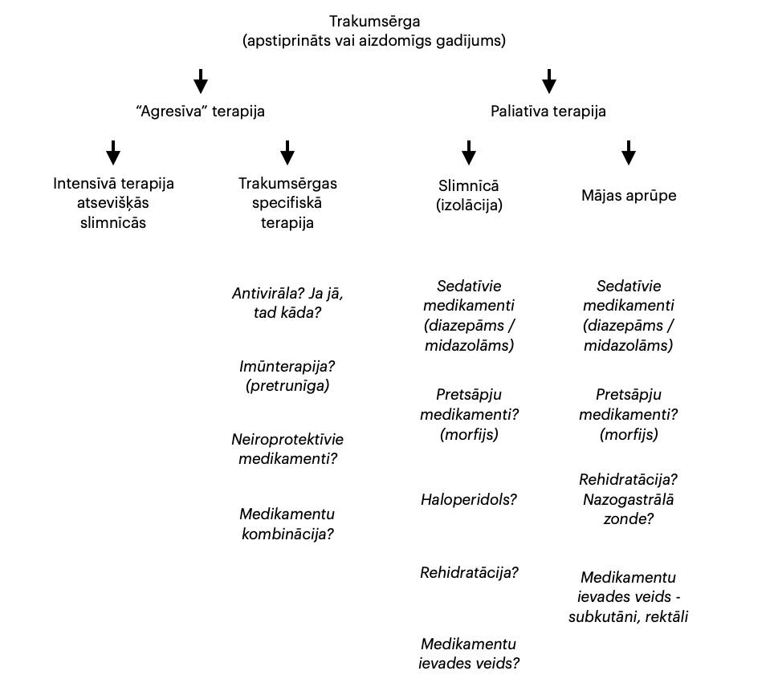

Rekomendācijas veselības aprūpes personālam un ar trakumsērgu slimā pacienta radiniekiem

Lielākā daļa ar trakumsērgu slimo pacientu nomirst, un pacienta tuviniekiem jāsaņem pilnīga informācija par paredzamo iznākumu un pacienta aprūpes iespējām. Trakumsērgas pacientu aprūpe var veicināt trauksmes attīstību gan veselības aprūpes personālam, gan tuviniekiem. Cilvēku trakumsērga nerada inficēšanās risku veselības aprūpes personālam arī tādu procedūru veikšanas laikā kā intubācija vai elpceļu satura atsūkšana, ja tiek ievēroti parastie piesardzības pasākumi.

Pasaulē nav apstiprinātu gadījumu trakumsērgas vīrusa transmisijai no cilvēka uz cilvēku, izņemot vīrusa transmisiju orgānu vai audu transplantācijas gadījumā vai laboratorijas apstākļos aerosola veidā. Trakumsērgas vīruss arī neizplatās caur kontaminētiem objektiem vai materiāliem (drēbes, gultasveļa utt.), tas izplatās caur tiešu kontaktu - neintakta āda vai gļotādas (acu, deguna, mutes) ar inficētiem bioloģiskajiem šķidrumiem vai audiem. Šis vīruss ir arī ļoti trausls un iet bojā pēc bioloģisko šķidrumu izžūšanas uz virsmām, ultravioleto staru ietekmē un pēc rutīnā pieejamo dezinfektantu lietošanas.

PEP jānodrošina atsevišķiem veselības aprūpes speciālistiem, izvērtējot individuālo risku, kā arī tiem, kuriem ir augsts risks, nepieciešams atgādināt par individuālajiem aizsardzības līdzekļiem (parastie piesardzības pasākumi; cimdu, priekšauta, aizsargbriļļu, maskas lietošana tādu procedūru veikšanā, kur var rasties aerosoli - intubācija, elpcēlu sekrētu atsūkšana) kā jebkuras infekciju slimības gadījumā. Slimnīcās, kurās paredzama trakumsērgas slimo pacientu aprūpe, var apsvērt tā veselības aprūpes personāla PrEP, kuri nodrošinās šo pacientu aprūpi. PEP apsverama pacientu dzīvesbiedriem, jo slimības agrīnajās fāzēs, kamēr simptomi nav izteikti, pastāv hipotētisks vīrusa transmisijas risks cieša sadzīves vai seksuālā kontakta laikā.

Ar trakumsērgu slima pacienta ārstniecībā un aprūpē iesaistītie nerada inficēšanās risku saviem tuviniekiem, mājniekiem un sabiedrībai. Zīdīšana nav saistāma ar trakumsērgas transmisijas risku no mātes zīdainim.

To pacientu ķermeņi, kas miruši no trakumsērgas, ir uzskatāmi par infekcioziem, bet ne kontagioziem. Transmisijas risks ir ļoti zems. Autopsija jāveic, rūpīgi ievērojot piesardzības pasākumus un individuālo aizsardzību.

15. Izmantotā literatūra
- Ministru kabineta noteikumi Nr.7. Infekcijas slimību reģistrācijas kārtība. Rīgā 1999.gada 5.janvārī. Pieejams: https://likumi.lv/doc.php?id=20667
- Ministru kabineta noteikumi Nr.178. Trakumsērgas profilakses un apkarošanas kārtība. Rīgā 2010.gada 23.februārī. Pieejams: https://likumi.lv/doc.php?id=205795
- Ministru kabineta noteikumi Nr.265. Medicīnisko dokumentu lietvedības kārtība. Rīgā 2006.gada 4.aprīlī. Pieejams: https://likumi.lv/doc.php?id=132359
- Ministru kabineta noteikumi Nr.774. Kontaktpersonu noteikšanas, primārās medicīniskās pārbaudes, laboratoriskās pārbaudes un medicīniskās novērošanas kārtība. Rīgā 2006.gada 19.septembrī. Pieejams: https://likumi.lv/doc.php?id=144279
- Verorab. Zāļu apraksts. Latvijas Zāļu reģistrs. Zāļu Valsts aģentūra. 2022.gada 15.septembris. Pieejams: https://dati.zva.gov.lv/zalu-registrs/info/95-0284?r=L3p2YWlzL3phbHUtcmVnaXN0cnMvP2lzcz0xJmFtcDtxPUowN0JH
- Brown C.M., DeMaria A. Clinical manifestations and diagnosis of rabies. UpToDate. Last updated: July 1, 2022. Pieejams: https://www-uptodate-com.db.rsu.lv/contents/clinical-manifestations-and-diagnosis-of-rabies?search=rabies&source=search_result&selectedTitle=3~86&usage_type=default&display_rank=2
- Brown C.M., DeMaria A. Indications for post-exposure and pre-exposure rabies prophylaxis. UpToDate. Last updated: October 10, 2022. Pieejams: https://www-uptodate-com.db.rsu.lv/contents/indications-for-post-exposure-and-pre-exposure-rabies-prophylaxis?search=rabies&source=search_result&selectedTitle=4~86&usage_type=default&display_rank=3
- Brown C.M., DeMaria A. Rabies immune globulin and vaccine. UpToDate. Last updated: November 22, 2022. Pieejams: https://www-uptodate-com.db.rsu.lv/contents/rabies-immune-globulin-and-vaccine?search=rabies&source=search_result&selectedTitle=2~86&usage_type=default&display_rank=1
- Centers for Disease Control and Prevention. Morbidity and Mortality Weekly Report. Vol.59 No.13. April 9, 2010. Pieejams: https://www.cdc.gov/mmwr/PDF/wk/mm5913.pdf
- Centers for Disease Control and Prevention. National Center for Emerging and Zoonotic Infectious Disease (NCEZID), Division of High-Consequence Pathogens and Pathology (DHCPP). Rabies. Last reviewed: December 8, 2022. Pieejams: https://www.cdc.gov/rabies/index.html
- Jackson A.C. Treatment of rabies. UpToDate. Last updated: January 29, 2021. Piejams: https://www-uptodate-com.db.rsu.lv/contents/treatment-of-rabies?search=rabies&source=search_result&selectedTitle=5~86&usage_type=default&display_rank=4
- Rabies and other lyssaviruses. Vaccines prevenatble diseases. Australian Immunisation Handbook. Australian Government Department of Health. Last updated 6 June 2018. Pieejams: https://immunisationhandbook.health.gov.au/contents/vaccine-preventable-diseases/rabies-and-other-lyssaviruses#overview
- Rao A. K., et al. Use of a Modified Preexposure Prophylaxis Vaccination Schedule to Prevent Human Rabies: Recommendations of the Advisory Committee on Immunization Practices — United States, 2022. MMWR Morb Mortal Wkly Rep 2022;71:619–627. Pieejams:
- Rupprecht C.E., et al. Use of a Reduced (4-Dose) Vaccine Schedule for Postexposure Prophylaxis to Prevent Human Rabies: Recommendations of the Advisory Committee on Immunization Practices. Centres for Disease Control and Prevention. Morbidity and Mortality Weekly Report (MMWR). March 19, 2010 / 59(RR02);1-9. Pieejams: https://www.cdc.gov/mmwr/preview/mmwrhtml/rr5902a1.htm
- World Health Organization expert consultation on rabies, third report. WHO technical report series, No.1012. ISBN 978-92-4-121021-8. ISSN 0512-3054. Pieejams: https://apps.who.int/iris/bitstream/handle/10665/272364/9789241210218-eng.pdf?sequence=1&isAllowed=y
- World Health Organization. Rupprechy, Charles E, Fooks, Anthony R & Abela-Ridder, Bernadette. Laboratory techniques in rabies, Volume 1, 5th edition. 2018. Pieejams: https://apps.who.int/iris/bitstream/handle/10665/310836/9789241515153-eng.pdf?sequence=1&isAllowed=y
- World Health Organization Weekly Epidemiological Record, 2018, vol.93, 16 [full issue]. Pieejams: https://apps.who.int/iris/handle/10665/272371
- Rao A.G., et al. Ude of a Modified Preexposure Prophylaxis Vaccination Schedule to Prevent Human Rabies: Recommendations of the Advisory Committee on Immunization Practices - United States, 2022. Pieejams: https://www.cdc.gov/mmwr/volumes/71/wr/pdfs/mm7118-h.pdf

Pielikumi

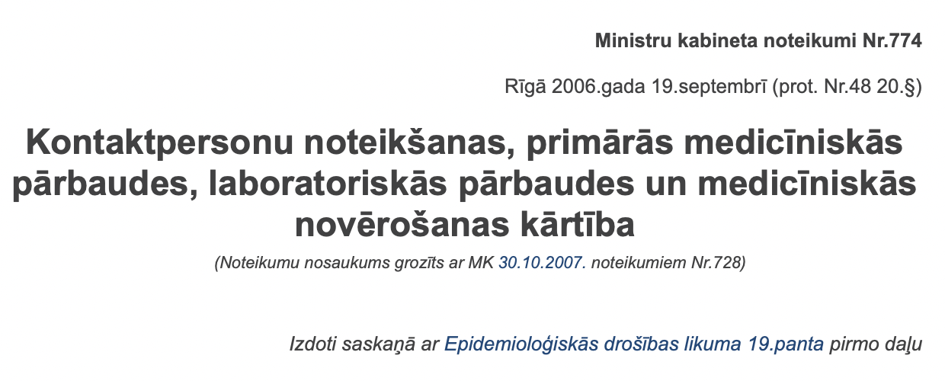
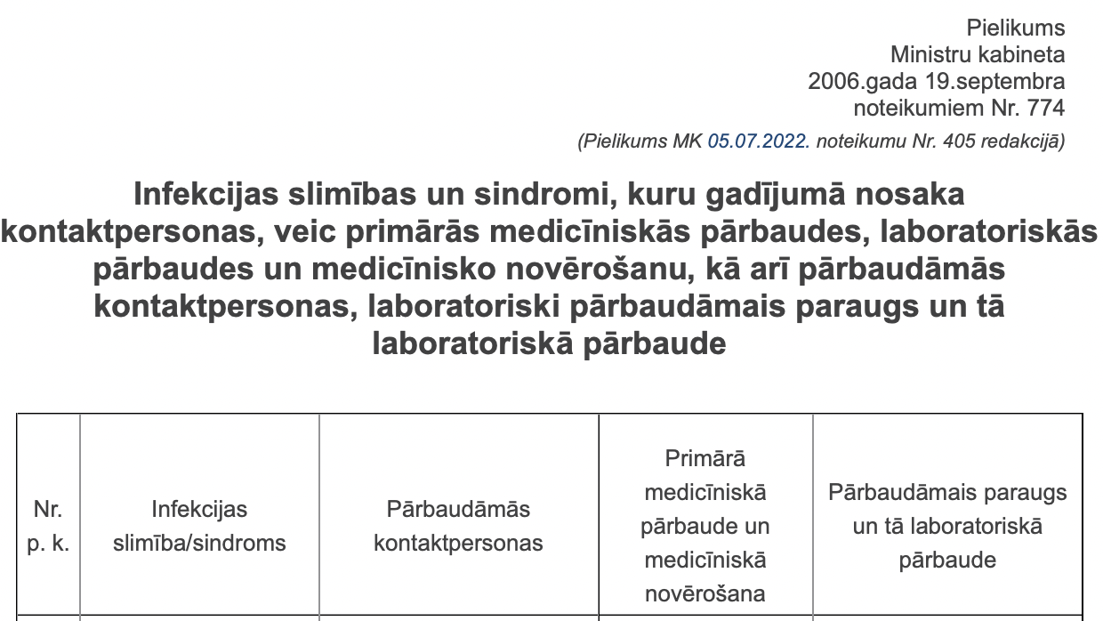
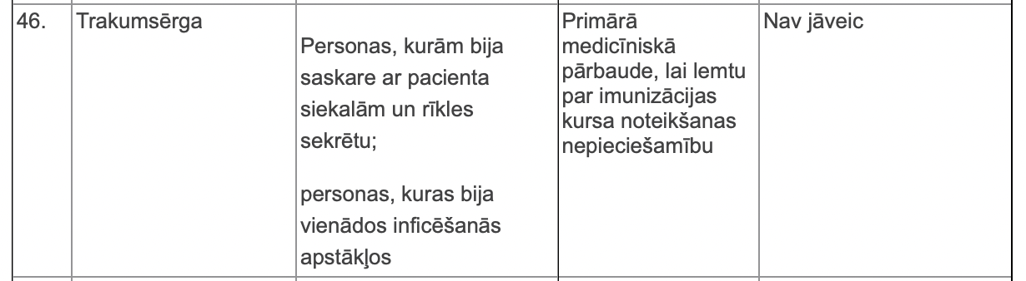
1. pielikums. Normatīvie dokumenti

2. pielikums. Normatīvie dokumenti

19. pielikums Ministru kabineta 2006. gada 4. aprīļa noteikumiem Nr. 265

(Pielikums grozīts ar MK 20.09.2011. noteikumiem Nr.713)

Antirabiskās palīdzības karte
(veidlapa Nr.045/u)

Iestādes nosaukums, kur cietusī persona pirmo reizi griezusies pēc antirabiskās palīdzības

Iestādes nosaukums, kur cietusī persona turpina vakcināciju

I. Personas dati
1. Vārds, uzvārds
2. Personas kods -
3. Vecums __________ gadi
4. Dzīvesvieta
4.1. deklarētā dzīvesvieta, tālruņa numurs
4.2. papildu dzīvesvieta, tālruņa numurs
5. Darbavieta, nodarbošanās
6. Ārsta apmeklējuma datums (dd.mm.gggg) ..
7. Diagnoze (bojājuma veids un lokalizācija)

II. Īsa anamnēze par kontaktu ar dzīvnieku
8. Notikuma datums (dd.mm.gggg) |  |  |  |  |  |  |  | ..
9. Dzīvnieka saimnieka adrese
10. Dzīvnieka piederība (vajadzīgo atzīmēt): 1 – savs; 2 – svešs; 3 – zināms
11. Kodiena, skrāpējuma, apsiekalojuma vai cita kontakta apstākļi (dzīvnieks uzbrucis pats, izprovocēts)
12. Dzīvnieks palicis vesels (tiek novērots), gājis bojā vai aizbēdzis (vajadzīgo pasvītrot)

III. Veterinārārsta atzinums par dzīvnieka izmeklēšanu
13. Klīnikas nosaukums
14. Veterinārārsta atzinums par dzīvnieka veselības stāvokli:
14.1. novērošanas sākumā _______________________________________________________________________
14.2. novērošanas beigās
15. Laboratoriskās izmeklēšanas rezultāti

IV. Īsa anamnēze par cietušo
16. Vai ir uzsākta antirabiskā vakcinācija citā iestādē?
17. Vai agrāk ir saņemta vakcinācija pret trakumsērgu un stingumkrampjiem? _____________________________
vakcinācijas datums (dd.mm.gggg) ..
18. Vai anamnēzē ir nervu sistēmas slimības?
19. Vai anamnēzē ir alerģiskas slimības?
20. Vai lieto glikokortikoīdus?
21. Vai lieto alkoholu, cik bieži?
22. Cietušā svars (ja tiek ievadīts imunoglobulīns) __________ kg

V. Ārstēšana
23. Bojājuma vietas (brūces) apraksts

24. Bojājuma vietas (brūces) apstrāde
25. Antirabiskais imunoglobulīns (nosaukums, datums, deva, titrs, sērijas numurs)
26. Nozīmētas potes pret trakumsērgu:
26.1. vakcīna (nosaukums, ražotājs)
26.2. vakcinācijas kursa ilgums ________________________________
26.3. nozīmētais režīms (ārstēšana stacionārā, ambulatori)
27. Imunizācija pret stingumkrampjiem:
27.1. preparāts (nosaukums, ražotājs) ______________________________________________________________
27.2. imunizācijas kursa ilgums ________________________________
28. Ārsts ____________________________________________________________________________________
(paraksts un personīgais spiedogs)
29. Pacienta paraksts, kas apliecina, ka viņš ir informēts par imunizācijas norisi, lietderīgumu, sekām, to
pārtraucot, nepieciešamību ievērot vakcinācijas shēmu
30. Imunizācijas izraisītie sarežģījumi/blakusparādības (īss, apkopojošs izraksts no stacionārā pacienta medicīniskās kartes (veidlapa Nr.025/u) vai ambulatorā pacienta medicīniskās kartes (veidlapa Nr.003/u))

VI. Vakcinācijas pārtraukšanas iemesli
31. Dzīvnieks palicis vesels 15 dienu novērošanas laikā (veterinārārsta atzinuma numurs) ____________________
32. Pacients patvaļīgi pārtraucis vakcināciju (ja ir, tad atzīmēt)
33. Citi iemesli
34. Papildinformācija

VII. Epikrīze
35. Īsumā par brūces dzīšanu _____________________________________________________________________
36. Vakcinācija pabeigta vai pārtraukta
37. Cietušais nosūtīts uz citu ārstniecības iestādi turpināt vakcināciju
38. Ārsts ____________________________________________________________________________________
(paraksts un personīgais spiedogs)

VIII. Vakcinācija
Nr.p.k. | Datums (dd.mm.gggg) |  |  | Preparāta nosaukums |  |  | Deva, ievadīšanas veids |  |  | Sērijas numurs, derīguma termiņš |  |  | Preparāta ražotājs | Māsa (paraksts un tā atšifrējums)
 | ..
 | ..
 | ..

3.pielikums. Pēcekspozīcijas profilakses algoritms

Latvija ir no trakumsērgas brīva valsts!

PEP netiek rekomendēta personām, kurām iekodis, saskrāpējis vai nolaizījis jebkāds dzīvnieks no trakumsēgas brīvā valstī vai teritorijā, un tāda ir Latvija!

Katrā individuālā gadījumā, jo īpaši ja incidents ar potenciāli ar trakumsērgu inficētu dzīvnieku ir noticis ārpus Latvijas, trakumsērgas izplatītā valstī, nepieciešams risku izvērtējums, ko veic pieredzējis speciālists ar zināšanām par lokālajiem epidemioloģijas datiem.

1. Izvērtē, vai valsts un dzīvnieks, ar ko bijis kontakts, varētu būt iespējami inficēts

2. Izvērtē, vai PEP jāuzsāk nekavējoši vai var nogaidīt

3. Izvērtē ekspozīcijas kategoriju un rīkojies atbilstoši personas imunizācijas statusam un imūnās sistēmas stāvoklim

